

공동주택 전기자동차
화재대응 매뉴얼



CONTENTS
1. 전기차 화재 개요
  - 목적 3
  - 매뉴얼 적용 범위 4
    - 시간적 범위 4
    - 공간적 범위 4
  - 용어정의 5
  - 법규분석 7
    - 관계법규 7
    - 공동주택 전기차 전용구역 설치규정 7
    - 충전구역의 표시 10
    - 과태료 부과기준 11
  - 전기차 충전기 현황 12
    - 충전기 보급 현황 12
    - 공동주택 충전기 월평균 이용 현황 13
    - 충전기 종류별 특징 14
  - 전기차 화재 현황 및 원인분석 17
    - 국내 자동차 화재발생 현황 17
    - 전기차 화재 사례 분석 19
    - 전기차 화재 특징 20
    - 전기차 화재의 소화특징 20



2. 전기차 화재대응 체계 구축
2.1 | 전기차 화재대응 체계 |  |  | 25
2.1.1 | 개요 |  |  | 25
2.1.2 | 조직구성 |  |  | 25
2.1.3 | 조직의 역할 |  |  | 26
2.1.4 | 유관기관 연락체계 수립 |  |  | 27
2.1.5 | 비상대응 계획수립 |  |  | 28
2.2 | 비상대응 계획의 운영 및 점검 |  |  | 31
2.2.1 | 비상대응 |  |  | 31
2.2.2 | 모니터링 및 대응준비 |  |  | 31
2.2.3 | 시설점검 및 확인 |  |  | 31
2.2.4 | 대피관리 |  |  | 31
2.2.5 | 입주민 홍보 |  |  | 32
2.3 | 전기차 충전구역 화재대응 시설 |  |  | 33
2.3.1 | 시설 현황 |  |  | 33
2.3.2 | 전기차 충전구역 소방・안전시설 | 배치 | 예시도 | 34
3. 전기차 화재대응 운영 및 관리
3.1 | 전기차 화재대응 | 39
3.1.1 | 대응의 원칙 | 39
3.1.2 | 단계별 대응 | 40
3.2 | 충전구역 설치 위치 지정 | 51
3.2.1 | 충전구역 지정 시 고려사항 | 51
3.2.2 | 소방 및 안전시설 위치 고려사항 | 60
3.3 | 화재 대응시설 관리 | 64
3.3.1 | 충전시설 점검 | 64
3.3.2 | 소방시설 점검 | 65
3.3.3 | 안전시설 점검 | 71




4. 교육・훈련 및 홍보
4.1 교육・훈련 및 홍보 77
4.2 교육 78
4.2.1 | 교육 | 대상자 |  | 78
4.2.2 | 교육 | 내용 |  | 78
4.2.3 | 교육 | 일정 및 | 관리 | 78
4.2.4 교육 대상별 상세 내용 78
4.3 훈련 80
4.3.1 전기차 화재대응 훈련 80
4.4 홍보 82
    - 화재예방 및 홍보 82
    - 전기차 안전한 충전 방법 82
서식1 교육・훈련 및 자체평가 계획 84
서식2 소방훈련・교육 실시 결과 기록부 85
서식3 화재대응훈련 평가 체크리스트 87
서식4 개선조치계획 88
서식5 참석자 명단 89
서식6 교육・훈련 활동사진 90
서식7 소방훈련・교육 실시 결과서 91



제1장

전기차 화재
개요

1.1 목적

최근 전기자동차는
2017년 대비
2022년 기준으로
15.5배로 급속하게 증가하고 있다.

전기자동차 급증에 따라 전기자동차 충전시설 및 충전구역 또한 급격하게 증가하고 있다.

공동주택은 신축의 경우
「주택건설기준 등에 관한 규칙」
제6조의2
제4항에 따라 총 주차대수의

7% 이상으로 이동형 충전기를 이용할 수 있는 콘센트를 설치(급속·완속충전시설도 인정)하여야 하며,

「친환경자동차법」
제18조의7
제2항에 따라 총 주차대수의 5%
이상의 충전시설 및 충전구역을

설치하여야 한다.
기축의 경우도
「친환경자동차법」
제18조의7
제2항에 따라
2025년 1월
27일

[’22.1.28일부터 시행, 유예기간 설치하도록 되어 있다.
3년]까지 총 주차대수의 2%
이상의
충전시설 및 충전구역을

전기자동차 화재는
2018년 이후 지속적으로 증가하고 있으며,
자동차
1만대당 화재건수는

2022년 현재 내연기관 자동차의 경우
1.84대이며,
전기자동차는
1.12대로 내연기관 자동차

화재와 비슷한 수준으로 발생하고 있다.
전기차 화재는
2020년
11건이었던 것이
2021년에는

24건(인명피해
1명), 2022년에는
44건(인명피해
4명), 2023년에는 상반기에만 무려
42건

(인명피해 6명)의 전기차 화재가 발생하고 있다.

전기차 화재 발생 요인은 미상 >
전기 >
부주의 >
교통사고 순으로 높았으며, 언론을 통해

보도된 전기차 화재사례 총 조사되었다.
45건을 조사한 결과 공동주택 화재는
13건(28.8%)인 것으로

특히 지하주차장이 많은 공동주택에서 전기차 화재 발생 시 파급효과가 크기 때문에 전기차 화재에 대응하기 위한 매뉴얼 개발이 아래와 같은 이유로 빠르게 요구되고 있으며, 전기차 화재는 초기대응이 중요함에 따라 공동주택 관리사무소의 대응 방안을 권고하기 위해 본 매뉴얼을 작성하게 되었다.
가. 전기자동차의 급격한 증가 나. 전기자동차 충전시설 급증
다. 지하주차장에 전기차 충전구역 설치 증가 라. 전기차 화재 발생 건수 증가
마. 공동주택 전기차 화재발생 비율 높음
바. 전기차 화재대응 어려움 및 재발화 가능성 높음

- 3 -

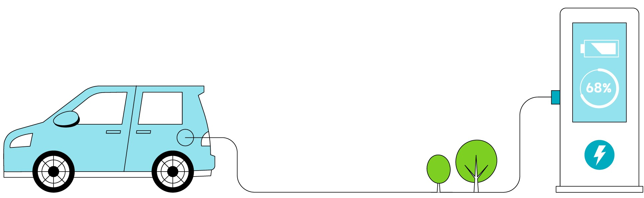

<그림
1> 전기차 충전(출처
: 전력거래소)

매뉴얼 적용 범위

시간적 범위
가. 공동주택 안전매뉴얼은 2023년 말 기준으로 수립・배포하여 전기차 화재 예방 안전성 강화

공간적 범위
가. 전국의 모든 공공 및 민간 공동주택(아파트) 나. 주상복합아파트 주차장을 포함

주차장을 대상으로 함

다. 공동주택 필로티 공간을 주차장으로 활용하는 경우를 포함

- 4 -

용어정의

가. “환경친화적 자동차”란 전기자동차,
태양광자동차,
하이브리드자동차,
수소전기자동차

또는 산업통상자원부령으로 정하는 환경기준에 부합하는 자동차로서 에너지 소비 효율이 산업통상자원부령으로 정하는 기준에 적합한 것과 환경부령으로 정하는 저공해자동차의 기준에 적합한 것을 말한다.
나. “전기자동차”란 전기 공급원으로부터 충전받은 전기에너지를 동력원(動力源)으로 사용하는 자동차를 말한다.
다. “충전시설”이란 전기자동차 축전지를 충전하기 위해 필요한 기능을 수행하는 전력변환기 등을 말한다.
라. “충전구역”이란 전기자동차 충전시설과 전기차 전용주차구역을 포함한 장소를 말한다.

마. “급속충전기”란 충전기의 최대 출력값이
40 kW
이상으로 전력을 공급하여 전기차의

전지를 2시간 이내에 충전하는 설비를 말한다.

바. “완속충전기”란 충전기의 최대 출력값이
40 kW
미만으로 전력을 공급하여 전기차의

전지를 14시간 이내에 충전하는 설비를 말한다.
사. “이동형(휴대형식) 충전기 및 콘센트”란 건물에 설치된 전기 콘센트에 플러그를
꽂아 전기차의 전지를 충전하는 기기를 말한다. “콘센트”는 콘센트별 이동형
충전기의 동시 이용이 가능하며, 사용자에게 요금을 부과하도록 설치된 것을 말한다.
아. “이동식 전기자동차 충전기(로봇형식)”란 충전구역 주차 후 전기차 충전구 덮개를

열면 라이다(Lidar)
센서와 3D
비전시스템이 적용된 무인 로봇팔이 충전구를 찾아

충전하고,
충전이 끝나면 제자리로 돌려놓는다.
전력부에 전력분배를 할 수 있는

파워뱅크를 설치해 충전의 효율성을 높이고 충전 로봇팔이 이동할 수 있는 레일을 탑재해 한 번에 여러 대를 충전할 수 있으며 충전기 추가 설치도 가능하다.
자. “다채널 충전시설”이란 충전기 1대의 전력 사용량으로 여러 대의 전기차가 동시에

충전하는 기술이다.
전기공유기능을 활용해 전기를 여러 대의 전기차에 분산,
공급하며

1대를 충전하면
7 kW로 충전이 되지만
2대를 충전하면 각각
3.5 kW로 전력을 나눠

충전하게 된다. 몇 대를 충전하든 사용전력의 총량은 일정하게 유지된다.
차. “비접촉식 충전방식(Inductive Charge)”이란 충전기와 전기차를 연결하는 선 없이도
충전되는 방식을 말한다. 주차장 바닥에 교류를 발생시키는 급전선로를 자성재료(코어)와

- 5 -

함께 매설하여, 자기장을 통해 전기에너지를 전기차로 전달하는 것이다. 주차만 해도
충전이 가능한 미래형 충전방식이다.
카. “상방향 살수장치”란 화재시 차량 하부의 배터리를 냉각시키기 위해 특수 제작된 소화장치로 옥내소화전 또는 연결송수관설비의 방수구에 연결하여 사용하는 설비를 말한다.
타. “질식소화포”란 화재시 전기차를 덮어 화염 및 연기의 확산을 방지하기 위한 불연성 섬유로 된 덮개를 말한다.
파. “이동식 수조(냉각수조)”란 전기자동차 화재시 전기자동차를 4면으로 구획하여 차량
하부의 배터리 높이까지 물을 채워 넣어 배터리의 열폭주를 방지하여 재발화하지 않도록 냉각시키기 위한 수조를 말한다.
하. “이격거리”란 전기자동차 충전시설 및 충전구역으로부터 떨어져야 할 물체 표면간의 최단 거리를 말한다.
거. “소방안전관리자”란 소방안전관리업무를 수행하기 위하여 화재의 예방 및 안전관리에

관한 법률(이하 사람을 말한다.
“화재예방법”)
제30조 제1항에 따른 소방안전관리자 자격증을 발급받은

너. “관리사무소”란 공동주택의 관리업무를 수행할 수 있도록 공동주택 단지 내에 마련한 장소를 말한다.
더. “관계인”이란 소방대상물의 소유자 · 관리자 또는 점유자를 말한다.

러. “소방대”(消防隊)란 화재를 진압하고 화재,
재난 · 재해,
그 밖의 위급한 상황에서

구조 · 구급 활동 등을 하기 위한 소방공무원, 조직체를 말한다.
의무소방대원,
의용소방대원으로 구성된

머. “소방활동”이란 화재,
재난 · 재해,
그 밖의 위급한 상황이 발생했을 때 소방대를

현장에 신속하게 출동시켜 화재진압과 인명구조 · 구급 등 소방에 필요한 활동을 하는 것을 말한다.

- 6 -

법규분석

관계법규

<표 1> 관련법규

법 | 령 | 규칙 및 규정
- 주택법 | - 주택건설기준 등에 관한 규정 | - 주택건설기준 등에 관한 규칙
- 환경친화적 자동차의 개발 및 보급 촉진에 관한 법률 (약칭 친환경자동차법) | - 환경친화적 자동차의 개발 및 보급 촉진에 관한 법률 시행령 | - 환경친화적 자동차의 개발 및 보급 촉진에 관한 법률 시행규칙  - 환경친화적 자동차의 요건 등에 관한 규정
- 전기사업법 | - 전기사업법 시행령 | - 한국전기설비규정

가.

공동주택 전기차 전용구역・충전시설 설치규정
「주택건설기준 등에 관한 규정/규칙」(국토부)에 따른 공동주택 전기차 전용주차구역 및

충전시설(이동형 충전기를 이용할 수 있는 콘센트)
      - 전용주차구역 및 충전시설 설치 대상(「주택법」
설치기준 시행령 제27조)

가) 30세대 이상 공동주택
      - 전용주차구역 설치 기준(「주택건설기준 등에 관한 규정」 제27조)

가) 지역의 특성,
전기자동차
보급 정도 및 주택의 규모 등을 고려하여 총 주차대수 중 그

일부를 전기자동차 전용주차 구획으로 구분 설치하도록 시・도 조례로 정할 수 있다.
      - 이동형 충전기를 이용할 수 있는 콘센트(각 콘센트별 이동형 충전기의 동시 이용이

가능하며, 관한 규칙」
사용자에게 요금을 부과하도록 설치된 것) 제6조의2)
설치기준(「주택건설기준 등에

가) 2023년
6월 30일까지 :
주차단위구획 총수의 4% 이상

나) 2023년
7월 1일부터
2024년
12월
31일까지 :
주차단위구획 총수의 7% 이상

다) 2025년
1월 1일 이후 :
주차단위구획 총수의
10% 이상

※ 급속/완속 충전기 수량은 위의 해당 비율에 포함하여 계산한다.

- 7 -

라) 지역의 전기차 보급률 등을 고려하여 규정된 비율의 1/5의 범위에서 특별자치시 ・특별자치도 ・ 시 ・ 군 또는 자치구의 조례로 설치기준을 강화하거나 완화할 수 있다.

나. 「환경친화적 자동차의 개발 및 보급 촉진에 관한 법률」
(산업부,
이하 「친환경자동차법」

이라 한다.) 에 따른 전기차 전용주차구역 및 충전시설 설치기준
- 전용주차구역 및 충전시설 설치 대상(「친환경자동차법」 시행령 제18조의5)
가) 100세대 이상의 아파트
- 전용주차구역 설치 수 기준(「친환경자동차법」 시행령 제18조의6)

가) 2022년
1월 28일 이후 허가대상
: 총 주차대수의 5%
이상(해당 범위 이상에서

시 · 도의 조례로 정한다.)

나) 2022년
1월 28일 이전 허가받은 대상(기축시설) :
총 주차대수의 2% 이상

(해당 범위 이상에서 시 · 도의 조례로 정한다.) 다) 전용주차구역을 설치하지 않을 수 있는 기준
① 사업시행계획 인가를 받은 경우로써 인가받은 사업시행계획에 따라 해당 시설의 철거가 예정되어 있는 경우
② 관할 시장 · 군수 · 구청장이 전용주차구역을 설치하는 것이 불가능하거나 현저히 곤란하다고 인정하는 경우
- 충전시설 구조 및 성능 기준(「친환경자동차법」 시행령 제18조의7)
가) 환경친화적 자동차 충전시설은 충전기에 연결된 케이블로 전류를 공급하여 전기차 또는 외부충전식 하이브리드자동차(외부 전기 공급원으로부터 충전되는 전기에너지로 구동 가능한 하이브리드자동차를 말한다.)의 구동 축전지를 충전하는 시설로써 구조 및 성능이 산업통상자원부 장관이 정하여 고시하는 기준에 적합한 시설이어야 하며.그 종류는 다음과 같다.

① 급속충전시설 :
② 완속충전시설 :
충전기의 최대 출력값이 충전기의 최대 출력값이
40 kW
40 kW
이상인 것 미만인 것

전기차에 이동형 충전기 또는 휴대용충전기 등을 연결하여 구동 축전지를 충전하고 이에 따른 과금을 할 수 있도록 설치된 콘센트(둘 이상의 콘센트가 설치된 때에는 동시에 각 콘센트를 이용할 수 있는 것에 한한다.)도 포함한다.

- 8 -

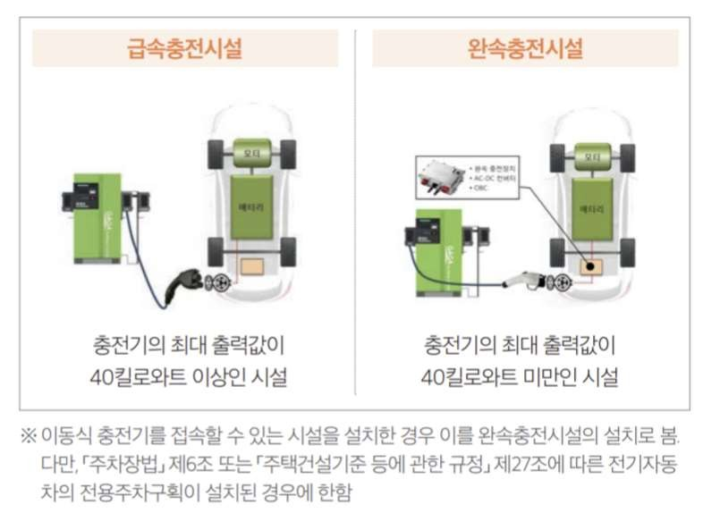

<그림
2> 전기차 충전시설의 종류(출처
: 부산소방재난본부)

③ 다채널 충전시설(둘 이상의 전기차를 동시에 충전할 수 있는 채널을 갖춘 충 전시설을 말한다.)은 동시 충전이 가능한 채널의 수에 해당하는 충전시설을

설치한 것으로 본다.
다만,
충전시설을 설치한 것으로 보는 수량은 다음 각

호의 구분에 따른 값을 초과할 수 없다.

㉮ 급속충전시설인 다채널 충전시설 :
㉯ 완속충전시설인 다채널 충전시설 :
최대 출력값을 최대 출력값을
40 kW로 나눈 값
3 kW로 나눈 값

- 환경친화적 자동차 충전시설의 수(「친환경자동차법」 시행령 제18조의7)

가) 해당 시설의 총 주차대수의
100분의 5
이상의 범위에서 시 · 도의 조례로 정한다.

나) 기축시설의 경우에는 해당 시설의 총 주차대수의 도의 조례로 정한다.
100분의 2
이상의 범위에서 시 ·

- 환경친화적 자동차 충전시설의 종류 등 충전시설의 설치에 관한 세부사항은 전기차 등의 보급현황 · 보급계획 · 운행현황 및 도로여건 등을 고려하여 시 · 도의 조례로 정한다.

다. 「한국전기설비규정」충전장치 시설기준
(산업부 공고, 2024년
1월 1일 시행)에 따른 전기차 충전구역 및

- 지하주차장 전기차 충전장치 설치 기준

- 9 -

가) 지하 3층 이내에 시설 설치
나) 감시용 CCTV 시설
다) 이동식 충전기 옥내 시설 금지 등
- 전기차 충전구역 조도 기준
가) 공공 주택 공용부분(차고) 조도는 “D” → 30 lx(최저) - 40 lx(표준) - 60 lx(최고)에 해당 나) 전기차 충전 지침에 따라 지하주차장 조도는 30 lx(최저) - 40 lx(표준) - 60 lx(최고) 이상으로 관리
<표 2> 전기차 전용구역 및 충전시설 관련 기준

구분 | 관련법규 | 대상 | 설치기준
전기자동차의 이동형 충전기 콘센트 설치 | (국토부) 주택건설기준 등에 관한 규칙 제6조의2 | 30세대 이상 공동주택 | ’23.6.30일까지 | 4%
전기자동차의 이동형 충전기 콘센트 설치 | (국토부) 주택건설기준 등에 관한 규칙 제6조의2 | 30세대 이상 공동주택 | ’23.7.1~’24.12.31 | 7%
전기자동차의 이동형 충전기 콘센트 설치 | (국토부) 주택건설기준 등에 관한 규칙 제6조의2 | 30세대 이상 공동주택 | ’25.1.1 이후 | 10%
충전시설(급・완속) 및 전용주차구역 설치 | (산업부) 친환경자동차법 제11조의2 /  시행령 제18조의5 | 100세대 이상 공동주택 | 총주차대수의 5% 이상 설치 (단, 22.1.28 전 허가를 받 은 기축시설은 2% 이상)

충전구역의 표시
(「친환경자동차법 시행규칙」
제5조,
「환경친화적 자동차의 요건 등에

관한 규정」 제9조에 따른 별표 2)
충전구역은 녹색바탕에 흰색 실선과 문자를 사용하여 표시하여야 한다.
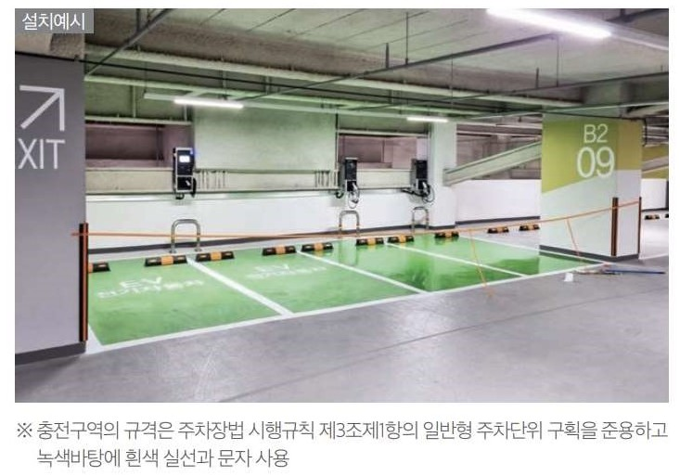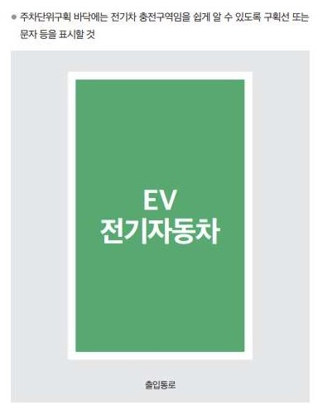

<그림
3> 전기차 전용주차구역(출처
: 부산소방재난본부 )

- 10 -

과태료 부과기준
(「친환경자동차법」
제16조,
「친환경자동차법시행령」
제21조)

가. 과태료

100만원 이하 부과 대상
: 환경친화적 자동차 충전시설 및 충전구역에 물

건을 쌓거나 그 통행로를 가로막는 등 충전을 방해하는 행위 기준은 아래와 같다.(「친환경자동차 법」 제16조 1항)

      - 전기차 충전시설의 충전구역 내에 물건 등을 쌓거나, 물건 등을 쌓거나 주차하여 충전을 방해하는 행위
충전구역의 앞이나 뒤,
양 측면에

      - 충전시설 주변에 물건 등을 쌓거나 주차하여 충전을 방해하는 행위
      - 충전구역의 진입로에 물건 등을 쌓거나 주차하여 충전을 방해하는 행위
      - 충전구역임을 표시한 구획선 또는 문자 등을 지우거나 훼손하는 행위
      - 환경친화적 자동차 충전시설을 고의로 훼손하는 행위
      - 전기차를 기준 시간 이상 충전 주차하는 행위
가. 급속충전시설 충전구역에 2시간 이상 계속 주차하는 행위
나. 완속충전시설(산업통상자원부 장관이 주택규모와 주차여건 등을 고려하여 고시하는 단독주택 및 공동주택에 설치된 것은 제외) 충전구역에 14시간 이상 계속 주차하는 행위(500세대 미만 아파트 제외)
      - 전기차 또는 외부충전식 하이브리드자동차의 충전 외의 용도로 사용하는 행위

나. 과태료

20만원 이하 부과 대상
: 환경친화적 자동차 충전시설의 충전구역 및 전용주차

구역에 전기자동차,
하이브리드자동차,
수소전기자동차에 해당되지 않는 자동차를 주차한 자

(「친환경자동차법」
제16조
2항)

다. 과태료 부과・징수 :
관할 시장・군수・구청장이 하며,
과태료를 부과하는 위반행위의

종류와 위반 정도에 따른 과태료의 금액은 아래와 같다.(「친환경자동차법 시행령」 제21조)

[별표] 과태료의 부과기준(제21조 관련)
2. 개별기준
위반행위 | 근거 법조문 | 과태료 금액
가. 법 제11조의2제7항 및 제8항을 위반하여 환경친화적  자동차 충전시설의 충전구역 및 전용주차구역에 주차한 경우 | 법 제16조제2항 | 10만원
나. 법 제11조의2제9항을 위반하여 이 영 제18조의8제1항  제1호부터 제3호까지 또는 제6호부터 제8호까지의 규정에 따른 충전 방해행위를 한 경우 | 법 제16조제1항 | 10만원
다. 법 제11조의2제9항을 위반하여 이 영 제18조의8제1항  제4호 또는 제5호에 따른 충전 방해행위를 한 경우 | 법 제16조제1항 | 20만원

- 11 -

전기차 충전기 현황

충전기 보급 현황
가. 전기차 충전기는 2022년 말 기준 총 19.4만기(급속충전기 2.1만기, 완속충전기 17.3만기) 보급

<표 3>
국내 전기차 충전기 보급 현황(출처 :
전력거래소,
무공해차 통합누리집)

구 분 | 2017년 | 2018년 | 2019년 | 2020년 | 2021년 | 2022년
급속 | 3,343 | 5,213 | 7,396 | 9,805 | 15,067 | 20,641
완속 | 10,333 | 22,139 | 37,396 | 54,383 | 91,634 | 173,440
합계 | 13,676 | 27,352 | 44,792 | 64,188 | 106,701 | 194,081
전년 대비 증가율 | 579.0% | 100.0% | 63.8% | 43.3% | 66.2% | 81.9%
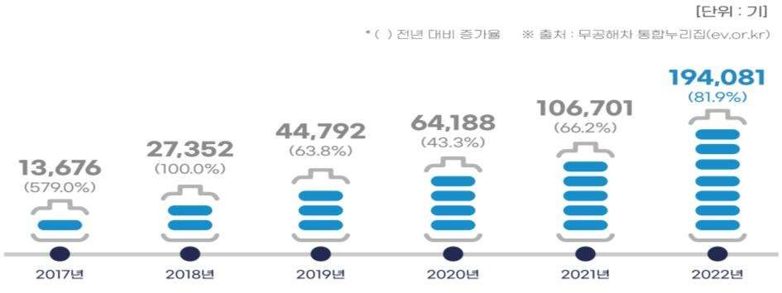
<그림 4> 국내 전기차 충전기 보급 현황(2017년~2022년)

(출처 :
전력거래소,
무공해차 통합누리집)

나. 충전기
1기당 전기차 대수(차충비)는 약
2대로 세계 평균(10대)과 비교하여 우수한 편임

<표 4>
전기차 충전기 보급에 따른 차충비(출처
: 전력거래소,
무공해차 통합누리집)

구 분 | 2018년 | 2019년 | 2020년 | 2021년 | 2022년
전기차(대) | 55,756 | 89,918 | 134,962 | 231,443 | 389,855
충전기(기) | 27,352 | 44,792 | 64,188 | 106,701 | 194,081
차충비(대) | 2.0 | 2.0 | 2.1 | 2.2 | 2.0

- 12 -

다. 정부의 전기차 충전기 보급 목표

      - 2030년 전기차
420만대 보급에 대비하여 충전기
123만기 이상 설치 목표

      - 생활거점(주거지,
직장 등)에 완속충전기,
이동거점에 급속충전기 전략적 확충

      - 무선형, 지능형 로봇 충전 신기술 개발 지원 및 규제개선 등 노력

<표 5>
전기차 충전기 보급 목표(출처
: 전력거래소,
무공해차 통합누리집)
[단위
: 만 기]

구 분 | 2022년(실적) | 2025년 | 2027년 | 2030년
급속 | 2.1 | 6.9 | 9.9 | 14.5
완속 | 17.3 | 52.0 | 74.6 | 108.5
합계 | 19.4 | 58.9 | 84.5 | 123.0

      - 접근성 향상 : 언제 어디서나 충전 가능한 충전인프라 구축

가) 국토부 주택법 관련 규정
① 신축 공동주택 충전시설(이동형충전콘센트) 설치비율

: ’23년

7월부터 7%

(’25년
1월부터
10%) 이상

② 의무구축 대상 : 30세대 이상 공동주택
나) 산업부 친환경자동차법 관련 규정

① 신축 공동주택(’22.1.28~ )
충전기 설치비율
: ’22년부터 5% 이상

구축 공동주택(’22.1.28.이전)
충전기 설치비율
: ’25년까지 2% 이상

② 의무구축 대상 : 100세대 이상의 아파트

공동주택 등 충전기 월평균 이용 현황

가. 공동주택 등의 시설에는 공동주택(아파트),
빌라,
오피스텔 등이 포함된 내용임

<표 6>
전기차 충전기 이용현황(출처
: 전력거래소)

구분 | 종합 |  | 급속 |  | 완속
구분 | 월평균 이용  횟수(회) | 월평균 이용  시간(시) | 월평균 이용  횟수(회) | 월평균 이용  시간(시) | 월평균 이용  횟수(회) | 월평균 이용  시간(시)
공동주택  시설 | 5.0 | 26.1 | 14.2 | 14.3 | 4.9 | 26.2

나. 공동주택 충전패턴
      - 생활거점의 대표적인 장소에 해당
      - 완속 이용률이 높아 종합(완속 및 급속)

충전 전력량이 완속패턴을 따라감

- 13 -

      - 완속은 퇴근 직후인
18시 이후부터 점차 증가하다 출근 시간인
9시 이전까지 감소

      - 생활패턴에 따른 급속/완속 이용률 차이가 가장 선명하며 전체 충전기의 시간별 이용 패턴과 가장 유사한 모습을 보임

<표 7>
전기차 충전 요금(출처 :
전력거래소)

기본요금  (원/KW) | 전력량 요금 (원/KWh)
기본요금  (원/KW) | 시간대 | 자가소비용 대비 | 여름 | 봄 ‧ 가을 | 겨울
2,390 | 심야 | ↓ | 83.1 | 85.4 | 105.8
2,390 | 저녁 | ↓↓ | 140.0 | 97.2 | 126.7
2,390 | 오전·오후 | ↑ | 270.8 | 102.1 | 227.0
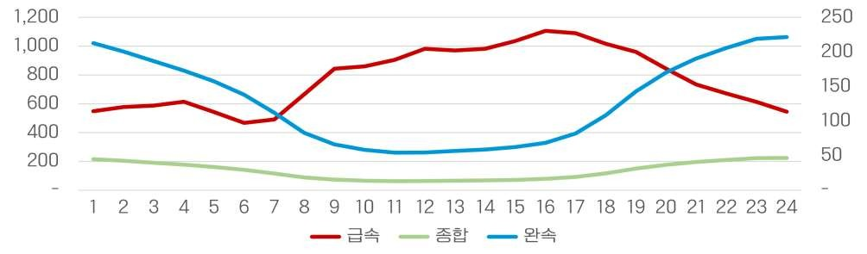
<그림 5> 공동주택시설의 충전기당 시간대별 평균 충전 전력량

(좌측 :
급속,
종합 /
우측 :
완속)(출처 :
전력거래소)

충전기 종류별 특징
가. 충전속도에 따른 분류
      - 전류의 배전 용량에 따라 충전기 최대전력이 낮아질 수 있음

      - 배터리 충전용량이
80%(통상)
이상이 되면 과부하 방지를 위해 전류량이 줄어 실제

충전시간이 증가될 수 있음

<표 8>
충전속도에 따른 충전기 분류(출처
: 전력거래소,
무공해차 통합누리집)

구분 | 초급속 충전기 | 급속 충전기 | 완속 충전기
용량 | 300~350 KW | 50~200 KW | 3~7 KW
주요 설치 장소 | 고속도로 휴게소, 공공기관 등 |  | 주택, 아파트 등
충전 시간 | 전기차 배터리 용량(KWh) ÷ 충전기 전력 용량(KW)

- 14 -

나. 설치유형에 따른 분류

<표 9>
설치유형에 따른 충전기(출처
: 전력거래소,
무공해차 통합누리집)

구분 | 용량 | 특징 | 사진
벽부형 충전기 | 3~12 KW | - 설치가 용이  - 공간 제약 없음 | 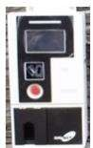
스탠다드 충전기 | 7~350 KW | - 다양한 속도* 제공 가능  * 급속은 스탠다드형만 지원  - 부자재(캐노피, 스탠드폴 등) 설치비 발생 | 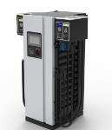
이동형 충전기 및  충전용 콘센트 | 3 KW | - 220V 콘센트에간단한식별장치(RFID 태그)를 부착하여 충전  - 태그가 부착된 다른 건물에서도 충전 가능 | 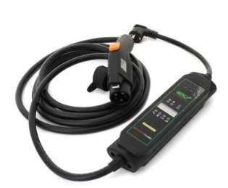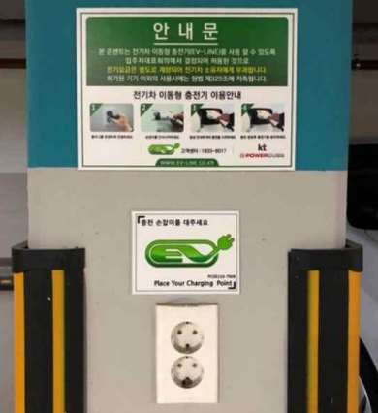  좌: 이동형충전기, 우: 충전용 콘센트
이동식 충전기 (로봇형식) | 60 ~120 KW | - 전기차 1대 충전 시 120 KW, 2대 동시 충전 시 60 KW 분산 가능  - 무인 로봇팔 1대가 전기차 3대 충전에 대응 | 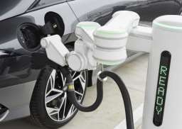
다채널 충전기 | 3.5 ~7 KW | - 여러 대의 전기차에 분산 공급  - 전력을 나누어 충전한다. 즉, 1대 충전 시 7 KW 충전, 2대 충전 3.5 KW로 충전  - 몇 대를 충전하든 사용전력의 총량은 일정 | 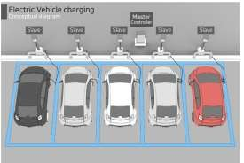

- 15 -

다. 전기차 충전기 커넥터 및 차량 측 소켓

<표 10>
전기차 충전기 커넥터 및 차량 소켓(출처 :
전력거래소,
무공해차 통합누리집)

구분 | AC단상 5핀  (완속) | AC3상 7핀  (급속/완속) | DC차데모 10핀  (급속) | DC콤보 7핀  (급속)
충전기 커넥터 | 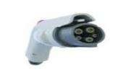 | 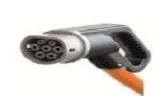 | 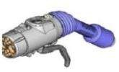 | 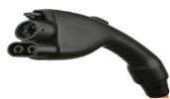
차량 측 소켓 | 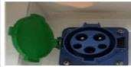 | 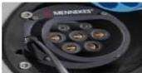 | 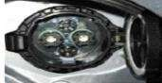 | 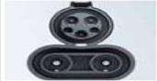
가능 차종 | 블루온, 레이, 쏘울 아이오닉, 스파크, i3, Leaf, 볼트, ZOE | SM3 | 블루온, 레이, 쏘울 아이오닉, Leaf | 스파크, 볼트, 쏘울 아이오닉, i3, ZOE, 볼트, 코나, 아이오닉5, 아이오닉6

- 16 -

전기차 화재 현황 및 원인분석

국내 자동차 화재발생 현황

가. 2017년부터
2023년
6월까지 전기차 화재는
132건이 발생하였으며 인명피해

14명(사망
1명, 부상
13명),
재산피해는 약
45억원으로 나타나고 있다.

※ 내연기관 자동차와 전기차
1만대당 화재 건수는
2022년 현재 전기차의 급속한 증가로

인해 내연기관 자동차
1.84와 전기차
1.12로 비슷한 수준임

나. 전기차 화재는
2022년
44건이 발생하여
4명(사망 1, 부상
      - 이 발생하였으나
2023년

6월 현재
42건의 전기차 화재가 발생하여
6명의 부상자가 발생했다.
이처럼 전기차

증가속도에 따라 전기차 화재 건수도 급격하게 증가하고 있다.

다. 전기차 화재의 원인으로는 총
132건의 화재 중 전기적인 요인이
44건(전기
33건,

기계 8건, 화학
3건),
부주의가
23건,
원인미상이
38건 등으로 나타났다.

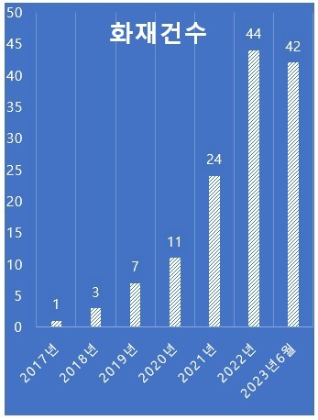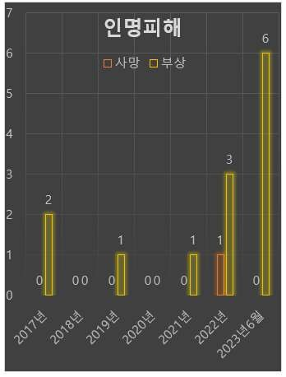
<그림 6> 전기차 화재 건수 및 인명피해 현황

- 17 -

<표 11> 2017년~2023년
6월간 전기차 피해 현황(출처
: 국립소방연구원)

구분 | 화재 건수 | 인명피해 |  |  | 재산피해액(천원)
구분 | 화재 건수 | 계 | 사망 | 부상 | 재산피해액(천원)
2017년 | 1 | 2 | 0 | 2 | 1,511,603
2018년 | 3 | 0 | 0 | 0 | 55
2019년 | 7 | 1 | 0 | 1 | 13,145
2020년 | 11 | 0 | 0 | 0 | 360,740
2021년 | 24 | 1 | 0 | 1 | 878,084
2022년 | 44 | 4 | 1 | 3 | 907,054
2023년 6월 | 42 | 6 | 0 | 6 | 834,776
계 | 132 | 14 | 1 | 13 | 4,505,457

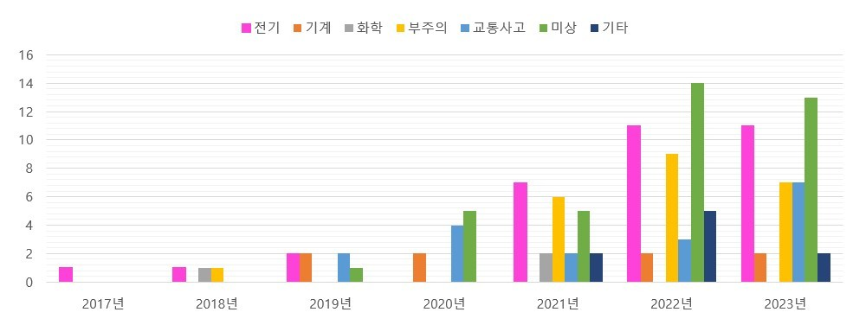

<그림 7>
전기차 화재 발생원인 분석(출처 :
국립소방연구원)

- 18 -

<표 12>
2017년~2023년
6월간 전기차 화재 발생 현황(출처
: 국립소방연구원)

구분 | 계 | 전기 | 기계 | 화학 | 부주의 | 교통사고 | 미상 | 기타
2017년 | 1 | 1 | 0 | 0 | 0 | 0 | 0 | 0
2018년 | 3 | 1 | 0 | 1 | 1 | 0 | 0 | 0
2019년 | 7 | 2 | 2 | 0 | 0 | 2 | 1 | 0
2020년 | 11 | 0 | 2 | 0 | 0 | 4 | 5 | 0
2021년 | 24 | 7 | 0 | 2 | 6 | 2 | 5 | 2
2022년 | 44 | 11 | 2 | 0 | 9 | 3 | 14 | 5
2023년 6월 | 42 | 11 | 2 | 0 | 7 | 7 | 13 | 2
계 | 132 | 33 | 8 | 3 | 23 | 18 | 38 | 9

전기차 화재 사례 분석
최근 7년간 발생한 전기차 화재 중 언론 보도에 따른 전기차 화재 45건을 조사 분석한

결과 아래와 같이 나타났다.
가. 국내 전기차 종류별 화재사례를 분석한 결과

A모델(44%), B모델(39%), C모델(5%)

등에서

각각 5%를 차지

나. 화재발생 유형을 분석한 결과 주차 중 화재가
19건(42.3%),
충전 중 화재가
10건

(22.3%),
주행 중 화재
6건(13.3%)건,
완충 후
5건(11.1%),
충돌에 의한 화재 2건

(4.4%), 기타
3건(6.6%)
등으로 분석

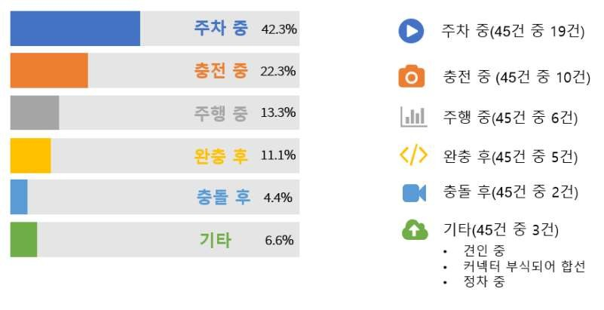

<그림 8> 국내 전기차 화재발생 원인별 사례 분석>

다. 공동주택에서 발생한 전기차 화재는
13건(28.8%)이며,
공동주택 주차장에서
11건

(24.4%)이 발생한 것으로 조사되었다.

- 19 -

전기차 화재 특징

가. 일반적 특성
      - 하이브리드 차량 :

연료(휘발유,

경유, LPG

등)에 착화되어 연소 확대가 급격히 진행

(연료지배형 화재의 패턴)
      - 내장재 : 플라스틱 및 시트 등 차량내부에 화재하중이 높은 재질 사용(순간 플래쉬오버
(Flash Over) 도달)
      - 소화활동 : 보닛 등으로 차량 내부에 직접 주수가 어려움

      - 인명피해 :
교통사고에 의한
2차 화재의 경우 차량 내부에서 피난 어려움

나. 전기적 및 구조적 특성
- 전기차 : 고전압배터리 사용으로 사고 발생 시 감전의 위험 상존
- 2차 피해 가능 : 고전압배터리 폭발 및 내부 전해액 누출로 인한 소방대원 피해 가능 상존
- 화재진압 : 고전압배터리의 충격 등에 대비한 하드케이스로 팩킹되어 있어 화재 발생 시
차체에서 분리가 어렵고(제거소화 측면), 많은 양의 물을 사용

- 시스템 안전조치 어려움 :
제조사마다 고전압배터리의 모양,
크기,
장착위치 및 긴급

차단 스위치의 위치가 달라 신속한 대응 어려움
- 배터리 : 내연기관과 달리 고전압배터리는 열과 수분에 취약하여 재발화・폭발 우려
다. 전기차 화재 발생 원인
- 전기차의 결함에 의한 발생

- 충전 중(과충전,
과방전,
과열),
운행 중 충돌,
외부충격 등 기계적인 결함에 의한 발생

- 배터리 결함 : 리튬이온배터리는 에너지 밀도가 높고 발화 위험성이 높음
- 전기장치 결함
- 절연물 불량 및 파손
- 배터리셀 내부 양극판과 음극판 사이의 분리막 손상
- 냉각장치 손상에 따른 과열 및 충・방전에 따른 과열에 의한 방열 부족

전기차 화재의 소화특징
가. 화재가 발생한 이후에는 쉽게 진화가 어려움
      - 리튬이온배터리 화재시 전소하기 전에는 꺼지지 않는 특징이 있음
      - 완전 진화는 어려우며 최종적으로는 냉각소화 필요

- 20 -

나. 열폭주에 따른 재발화의 위험이 있음
- 소방연구원에 따르면 최초 열폭주에서 약

1,200℃까지 온도가 상승하며, 순간

최고 온도는 약 1,900℃까지 상승
- 전기차 화재는 열폭주로 인해 진화가 어려움 가) 배터리에 축열된 열로 인하여 재발화 위험
다. 유독성 가스가 다량 방출될 수 있음 라. 화재 지점에 접근이 어려움
마. 화재 진화에 많은 시간이 소요됨

1) 2020년
4월 2일
00시
47분경 경기도 안산에서 화재 :
출동에서 완진까지 약
1시간

소요(출동상황
: 접수(00:47) →
출동(00:48) →
도착(00:50) →
완진(01:46))

2) 2021년
7월 1일
06시
4분경 세종에서 화재
: 출동에서 완진까지 약
50분 소요

(출동상황
: 접수(06:12) →
도착(06:18) →
완진(07:01))

바. 배터리 화재 등은 냉각소화를 해야함
- 많은 양의 물을 주수하여 소화
- 냉각을 위한 수조에 담가서 소화
- 소화를 위해 많은 물을 필요로 함
사. 질식소화포는 초기에 화재를 지연시키는데 효과적임
- 고열에서 리튬배터리 분해반응에 따라 산소가 발생하므로 차체 외부 밀폐에 따라 완벽한 소화를 하기 어려움
- 전기차 화재로 발생한 열을 차단하여 화재의 확산을 막고 연기의 확산을 저지하는 데에는 유효할 수 있음
- 질식소화포(덮개)를 덮어도 배터리 화재 완전 소화는 어려울 수 있음
- 질식소화포는 초기화재에 있어서 화재확대 지연효과를 기대할 수 있을 것임

- 21 -

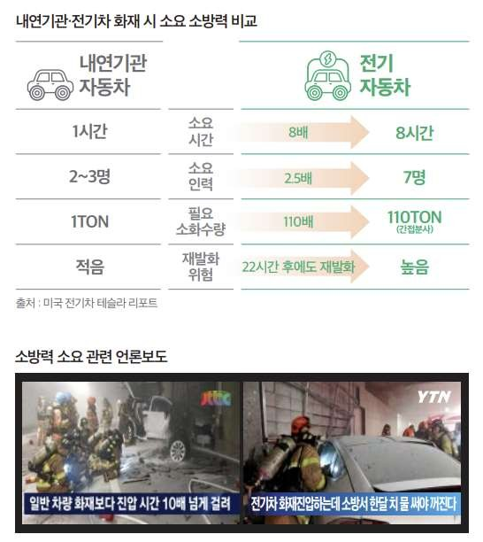

<그림
9> 내연기관,
전기차 화재시 소요 소방력 비교(출처:
부산소방재난본부)

- 22 -

제2장

전기차 화재대응 체계
구축

전기차 화재대응 체계

개요
전기차 화재시 관리사무소의 초기대응은 화재확산방지 및 입주민 피난을 위한 목적이다.

따라서 관리사무소는 전기차 화재대응 계획수립,
조직구성,
입주민 피난계획수립,
안전시설을

활용한 초기대응절차 및 조직적인 행동요령 등을 마련하여 전기차 화재에 대응할 수 있어야 한다.

조직구성
가. 주간 · 평일 조직구성 및 임무부여
      - 근무자 인원을 고려한다.
      - 근무자의 업무특성을 고려한다.
      - 관리사무소 근무자 및 경비 근무자 등 가용인원 전원으로 구성한다.
      - 조직 구성원에게는 각자의 임무를 부여한다.
<표 13> 대응조직 구성현황(예시)

구 분 | 담 당 | 업 무 | 인원현황(명)
총괄감독 | 관리사무소장 | 총괄감독
운영총괄 | 관리과장 | 총괄관리
비상운영 | 관리팀 | 비상운영기획, 관리
시설안전 | 시설팀 | 시설물 사전점검, 상황대처
생활안전 | 경비팀 | 위해요소 발견, 주민접근 차단, 입주민 주민대피 지원
환경미화 | 미화팀 | 주변 정리

나. 야간 · 휴일 조직구성 및 임무부여
- 야간 · 휴일 근무자 인원을 파악한다.
- 야간 · 휴일을 위한 조직을 구성한다.
- 조직 구성원은 경비 근무자 등을 포함하여 전체 인력으로 구성한다.
- 조직 구성원에게는 각자의 임무를 부여한다.

- 25 -

다. 주간 · 야간 조직구성 차이점
- 주간 : 근무인력을 총동원하여 화재를 상시에 대응할 수 있는 특징이 있다.

- 야간 :
주간 근무인력보다 사람이 적어,
비상연락망 의존도가 높은 특징이 있다.

라. 방재실 자료 비치
- 비치된 자료는 최신으로 한다.

- 변경,
개선된 자료는
1개월 이내에 갱신 등 최신 정보를 유지한다.

- 설계도면을 보관한다.(A3 크기 이상 및 파일 보관)

- 다음의 자료를 작성 및 비치한다.
가) 전기차 충전구역 및 충전시설 위치도 나) 화재 안전 및 소방시설 위치도
다) 비상대응 조직 및 유관기관 비상연락망
라) 공동주택 전기자동차 화재대응 행동요령(국토부・LH

공동배포)

조직의 역할
가. 대응조직 역할
<표 14> 주간 행동요령

관리사무소(근무자 역할) |  | 경비원
1. 화재발생 인지  2. 화재신고(☎119)  - 비상연락망 가동  - 화재 상황 모니터링(CCTV 등)  - 화재 장소 긴급 출동(개인 임무에 따라 행동)  - 입주민 대피방송  - 피난안내・피난유도  - 안전장비 착용 및 현장 출동 (소방안전관리자 지시에 따름)  - 초기대응 : 소방시설 및 안전시설 활용 |  | - 입주민 피난지원  - 임무에 따라 행동
 |  | 소방안전관리자
- 화재현장 긴급 출동
- 초기화재 대응 지휘
- 행동요령에 따라 초기진화
- 소방관에게 화재상황 전달
- 상황종료 보고서 작성 및 최종보고

- 26 -

<표 15> 야간 행동요령

관리사무소(근무자 역할) |  | 경비원
1. 화재발생 인지
2. 화재신고(☎119)
- 비상연락망 가동  - 화재상황 모니터링(CCTV 등)  - 입주민 대피방송 |  | - 입주민 피난지원  - 임무에 따라 행동
6. 피난안내・피난유도
7. 소방관 화재 상황 전달

유관기관 연락체계 수립

유관기관에는 소방서,
병원,
경찰서,
관할구・시청,
비상연락망은 관리사무소에 비치하여야

하며,
일정 기준을 마련하여 비상연락 체계를 확인하여야 한다.
유관기관과 유기적인 협력을

통해 비치된 비상연락망의 변경이 있는 때에는 즉시 갱신 관리해야 한다.
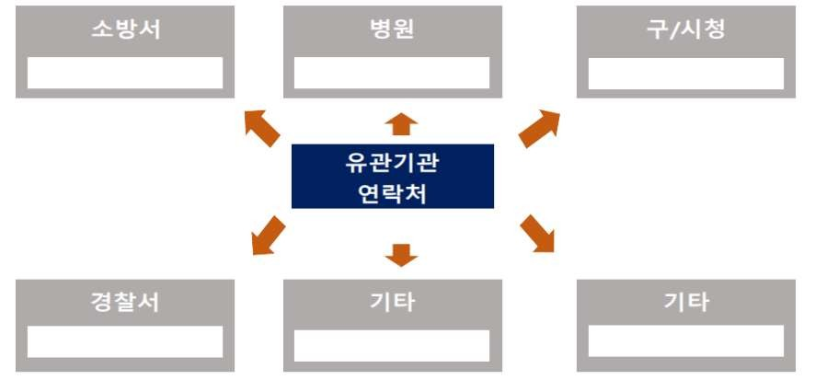

<그림
10>
유관기관 연락처 작성예시

- 27 -

<표 16 > 유관기관 비상연락처(예시)
유관기관 비상연락처

명칭
도로명주소

구분 | 담당기관(담당자) | 연락처(유선) | 연락처(무선) | 기능
긴급대응기관
유관협력기관
비고 | * 최종 업데이트 날짜 : / 담당자 :

비상대응 계획수립
가. 개요
      - 목적
공동주택 지하주차장 전기차 충전구역에서 전기차 충전 중 또는 주차 중에 화재가 발생했을 경우를 대비하여 관리사무소의 초기대응절차를 수립・운영하는 것을 목적으로 한다.
      - 적용범위
전기차 화재가 발생했을 때 관리사무소가 입주민의 안전을 위하여 대비・대응 및 입주민의 피난에 적용한다.
나. 비상대응 계획에 포함사항
- 전기차 화재인지 및 화재신고 등 요령
가) 사고인지 및 전기차 화재신고(전기차종 및 화재발생 위치) 나) 관리사무소 직원 및 입주민에게 상황전파
다) 입주민 대피 안내방송 및 대외신고 및 대응

- 28 -

- 전기차 화재 초기대응
가) 소방시설 및 안전시설(안전보호구 포함) 나) 소방시설 활용계획
다) 안전시설 활용계획
- 전기차 화재시 대피계획 가) 피난동선계획
나) 피난유도계획(노유자 우선) 다) 피난시설 이용계획
라) 피난집결지 계획
- 소방대 지원계획
가) 소방차량 진입동선 확보 나) 불법 주차 차량 제거
다) 방재실 및 화재 위치 안내
라) 단지 내 시설 및 공간 활용지원 등
- 응급대응계획 수립

위치도 작성

가) 응급환자 발생 시 행동계획(신고, 응급처지 및 도움 등)
나) 응급처치 교육 교육계획(CPR, 제세동기 활용 등)
다) 응급환자 이송계획(119차량 진입통로 확보 등)
- 피해복구 계획
가) 피해상황 확인계획 수립 나) 복구계획 수립
다) 대응계획 미비사항 보완

- 29 -

<표 17> 비상대응 업무

업 무 | 설 명 | 담당자
총괄감독 | - 비상운영에 대한 관리 및 감독
운영총괄 | - 비상운영 총괄 관리  - 비상연락 체계 확인 및 점검
비상대응 | - 피해시설, 장소 등 비상상황에 대한 업무계획, 관리  - 비상운영기획에 따른 관리사무소 운영, 대주민 홍보 등  - 민원 접수, 비상 안내 방송 등
시설안전 | - 시설물 안전 사전 점검 및 점검기록 보관 등 방호 조치  - 주요 안전 취약시설 인수인계 등 전파  - 상황 발생 시 조치방법(원인 제거 · 복구, 임시대처 · 상황종료 후 복구 등) 선택 및 대처
생활안전 | - 주민 위해 시설 보고  - 주민 접근 차단 시설 설치  - 필요시 입주민 대피(안전취약계층 등) 지원 등
환경미화 | - 주변정리

- 30 -

비상대응 계획의 운영 및 점검

비상대응
가. 대응조직을 통한 화재대응 나. 개인임무에 따라 행동
다. 비상대응을 위한 교육 및 훈련

모니터링 및 대응준비
가. 전기차 주차현황, 충전 충전구역 및 충전시설 수시 모니터링

나. 관리자 비상연락망 확인 및 주변 관계시설(조직)
      - 비상연락망을 사전에 준비
연락망 정비

      - 고위험 지역(전기차 충전구역 등)은 필요 안전장비 계획 마련
      - 입주자 대표회의 등에 사전 협조 요청

시설점검 및 확인
충전시설과 소방시설 및 안전시설을 구분하여 점검 체크리스트 작성과 점검주기를
정하여야 한다. 시설점검은 체크리스트를 활용하여 점검주기에 따라 확인 · 관리하고,
위해 요인이 발견되는 즉시 대표회의에 보고한다.
가. 외관 및 작동 점검 등 시설 특성을 고려한 점검 체크리스트를 마련한다. 나. 점검실시 사진 등 근거자료를 작성하여 비치한다.
다. 소방시설은 소방서 등의 지원 가능 여부와 범위 등을 사전에 확인한다.

대피 관리
가. 피난유도등 및 유도선 부착
      - 지하층의 경우 탈출로가 한정되어 있으므로 적절한 대피경로를 확보
      - 대피경로를 인지할 수 있도록 유도등이나 유도선 등을 부착 나. 대피에 장애가 될 수 있는 적재물 등 위험요소는 사전에 제거 다. 대피방송시설 확인
1) 방송통제실 및 경비실 등 방송장비 사전확인

- 31 -

라. 단지 내 대피장소 및 대피공간 사전확인

입주민 홍보
가. 대피 안내
      - 비상시 세대 내 대피경로 확인 및 안내
      - 대피 방법 안내
      - 가스 차단 등 대피 전 주의사항 안내 나. 전기차 충전 시 주의사항 안내
- 충전 전 케이블 또는 커넥터 사용상 위험요소 안내
- 전기차 충전 중 사고 시 긴급 피난 안내
다. 전기차 화재 안전의식 및 안전문화 형성을 위한 활동
- 현수막, 승강기 배너 등을 활용하여 화재 예방 및 대응방법 홍보
- 화재 훈련 및 교육 시 희망자에 한해 입주민 참여
<표 18> 비상대응 계획 및 점검내용

구분 | 주요 내용 | 실시  여부
대응계획 | - (조직구성) 비상대응 조직의 변경 사항 확인 및 정비
대응계획 | - (조직의 역할 분담) 조직원의 임무 숙지 확인
대응계획 | - (비상대응 계획) 계획에 따른 훈련 및 교육
모니터링 및  대응 준비 | - (전기차 정보) 공동주택 전기차 주차현황 수시 모니터링
모니터링 및  대응 준비 | - (사고사례) 전기차 피해정보 및 단지 내 취약지점 파악
모니터링 및  대응 준비 | - (비상연락망) 관리자 비상연락망 및 관계시설(조직) 연락망 정비
시설 점검/확인 | - (충전시설) 충전시설 점검체크리스트 비치 및 점검실시
시설 점검/확인 | - (소방시설) 소방시설 점검체크리스트 비치 및 점검실시
시설 점검/확인 | - (안전시설) 안전시설 점검체크리스트 비치 및 점검실시
대피 관리 | - (대피로 확보) 유도등, 유도선 부착, 점등 관리
대피 관리 | - (대피로 안전점검) 대피로 적재물 등 위험요소 제거
대피 관리 | - (방송시설) 대피방송시설 확인
대피 관리 | - (대피장소 확보) 단지 내 대피장소 및 대피공간 사전확인
입주민 홍보 | - (가정 내) 대피경로 확인 등
입주민 홍보 | - (차량) 전기차 충전 시 주의사항 등
입주민 홍보 | - (대피경로) 비상시 대피경로 및 주의사항 안내
입주민 홍보 | - (홍보) 화재 예방 및 대응방법 홍보
입주민 홍보 | - (훈련) 화재 대응 훈련 시 입주민 참여
기타 | - (접근통제) 차량통제, 접근제한 등

- 32 -

전기차 충전구역 화재대응 시설

전기차 충전구역에는 화재에 대응하기 위한 소방 및 안전시설을 비치하거나 설치하여야 한다.

시설 현황
가. 충전기 배치 현황
충전기가 설치된 장소와 충전기 용량 및 수량 등을 관리한다.
<표 19> 충전기 배치 현황표

구분  설치층(장소) | 급속충전기 |  | 완속충전기 |  | 이동식충전기 |  | 기타
구분  설치층(장소) | 수량 | 용량  (KW) | 수량 | 용량  (KW) | 수량 | 용량  (KW) | 수량 | 용량  (KW)
지상층
지하 1층
지하 2층

나. 소방시설 현황
충전구역 소방시설 현황을 조사하여 관리한다.

충전구역에 설치된 시설은 일반적으로

아래 표와 같으며, 시설에 관한 동작 순서 및 특성을 제시하였다.
<표 20> 소방시설 현황표

구분  설치층(장소) |  | 지하 1층 |  | 지하 2층 |  | 지상 |  | 비고
 |  | 위치 | 수량 | 위치 | 수량 | 위치 | 수량
소화 기구 | 분말
소화 기구 | 기타
옥내 소화전 | 65A
옥내 소화전 | 40A
스프링 클러 | 습식
스프링 클러 | 준비  작동식
화재 감지기 | 열
화재 감지기 | 연기
화재 감지기 | 불꽃
발신기
비상조명등
비상방송

- 33 -

다. 안전시설 현황
충전구역 인근에는 화재감시 및 화재시 대응을 위한 안전시설을 설치하고 보관하여야 한다. 관리하고 있는 안전시설에 관한 현황은 아래 표에 따라 작성하고 관리하여야 한다.
<표 21> 안전시설 현황표

구분 | 질식소화포 | 상방향  살수장치 | CCTV |  | 기타
구분 | 질식소화포 | 상방향  살수장치 | 일반 | 열화상 | 기타
설치수량
설치층
설치위치

전기차 충전구역 소방・안전시설 배치 예시도
전기차 충전구역에 설치되는 안전시설과 소방시설은 그 위치를 도면에 표기하여
부착 관리하여야 한다. 소방 및 안전시설을 설치할 때 충전구역과 안전시설과의 이격거리

준수를 위해 도면에 그 거리를 표기해서 관리한다.
아래 그림에는 충전구역을 지정할
때 관리자의

선택을 위해 도면에 이격거리를 예시로 표기하였다.
아래 그림에 표현된 내용은 아래와
같다.

가. 지하주차장에 충전구역과 안전시설 및 소방시설 설치 위치와 이격거리 나. 지하주차장에 충전구역을 지정할 경우 주변 시설과의 이격거리
다. 지상주차장에 충전구역을 설치할 경우 안전시설 및 소방시설 이격거리 라. 지상주차장에 충전구역 지정 시 주변 시설과의 이격거리

- 34 -

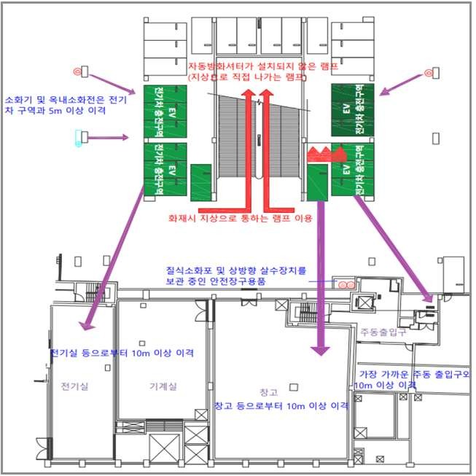

<그림
11>
전기차 충전구역
소방・안전시설 지하주차장 배치도 예시

- 35 -

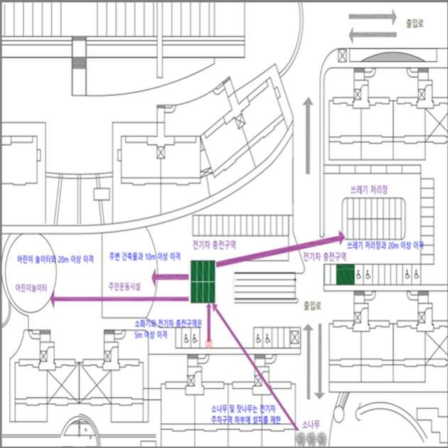

<그림
12>
전기차 충전구역
소방・안전시설 옥외배치도 예시

- 36 -

제3장

전기차 화재대응
운영 및 관리

전기차 화재대응

대응의 원칙
가. 대응력 구성
      - 대응조직을 구성할 때는 관리사무소 전체 인원을 기준으로 한다.
      - 실제 근무 인력을 기준으로 구성한다.
      - 현실성을 고려한 대응 가능한 범위로 설정한다.

      - 주간/야간 인원,
남성/여성 인원,
현장근무/사무실 근무 등을 고려한다.

      - 화재시 개인별 대응업무(역할)는 그 개인의 능력을 고려하여 수립한다. 나. 신속성
- 관리소장/소방안전관리자의 지시 및 부여된 임무에 따라 즉시 행동할 수 있어야 한다.
- 모바일 시스템 구축 등 신속한 비상연락 체계를 갖추어야 한다.
- 주말・야간은 당직자 중심으로 체계를 수립하고, 비상시 인력충원이 가능해야 한다.
- 개인 임무는 상시 숙지하고 화재시 즉시 행동해야 한다. 다. 신뢰성
- 소방시설은 상시 사용가능한 체계를 갖추어야 한다.
- 소방시설, 안전시설 고장 시 즉시 교체 및 수리를 해야 한다.
- 예비품을 갖추어야 한다. 라. 교육 및 훈련
- 개인별 역할은 평상시 숙지해야 한다.
- 정기적인 전문교육을 받아야 한다.
- 자체 교육 및 훈련을 통하여 대응하여야 한다.
- 초기대응을 위한 교육 · 훈련을 하여야 한다.
- 주, 월, 분기 단위의 교육 및 훈련계획을 수립하여야 한다.
- 훈련은 즉시 대응이 가능한 상태까지 계속되어야 한다.
- 교육은 소방시설의 운용 및 안전시설 활용에 관한 실습과 이론교육을 겸해야 한다.

- 39 -

단계별 대응

가. 화재 확인 단계
화재 사실은 화재감지기 신호, CCTV에 의한 영상,

화재 현장에서 육안 등에 의해 발견한다.

관리사무소(소방안전관리자)는 화재 신호가 발생하면 즉시 행동해야 한다.
      - 화재는 화재경보, 눈으로 확인, CCTV를 보고 확인할 수 있다.
      - 화재 사실을 확인했을 때 이렇게 행동한다. 가) 경보가 울리면 화재사실을 확인한다.
나) 119에 신고한다.(화재발생 건물 위치, 층 및 차종 등 신고)
다) 입주민에게 화재사실을 알리고 피난을 개시한다. 라) 화재 발생 장소로 신속하게 이동한다.
마) 화재상황을 확인한다.
바) 대응자는 피난로를 확보한다.
사) 초기대응이 가능하다고 판단되는 경우 안전장비를 착용 후 대응을 시작한다.
      - 최초 발견자 화재 신고요령 가) 화재 사실을 확인한다.
나) 119에 신고한다.(화재발생 건물 위치, 층 및 차종 등 신고)
다) 관리사무소에 신고한다.
나. 관리사무소 화재대응 1단계(피난대응)
1) 관리사무소에서는 화재 사실을 확인하면 아래와 같이 행동해야 한다.

가) CCTV
등을 통해 전기차 화재 상황을 확인한다.(차종,
화재위치 등)

나) 화재 사실을 확인한 후 개인 임무에 따라 행동한다. 다) 안내방송을 한다.(전기차 화재구역 우선)
라) 아파트 출입구의 자동문을 자동 또는 수동으로 일괄 개방한다.(출입통제기능 해제) 마) 화재가 발생한 장소에 사람들이 있는지를 우선 확인한다.
바) 입주민을 피난 통로를 통해 안전하게 피난을 유도한다.
다. 관리사무소 화재대응 2단계(화재 초기진화)
- 관리사무소에서는 아래와 같이 행동해야 한다. 가) 안전장비를 착용하고 대응한다.
※ 지하주차장 화재시 질식사의 우려가 있음에 주의

- 40 -

나) (필요시) 화재발생지역 스프링클러설비(준비작동식)를 수동으로 개방한다.
다) 화재초기를 제외하고 직접 진압활동은 자제한다.
라) 차량 내부에서 연기가 발생하고 있을 때는 차량 출입문을 개방하지 않는다.
※ 전기차 외부 또는 인접 차량 등으로 확대되는 경우에 소화기 또는 옥내소화전을 사용하여 소화한다.
마) 화재가 확산된 경우 즉시 대피한다.
바) 소방대가 현장에 도착하면 소방대에게 상황을 인계한다.
- 소방 및 안전시설 사용법
가) 소화기구(안전핀 제거하기 → 노즐 잡고 불쪽으로 향하기 → 손잡이 움켜쥐기 → 바람을 등지고 약제 분사하기)
① 소화기는 전기차 배터리 화재가 아닌 전기차 외부 화재시에만 사용한다.
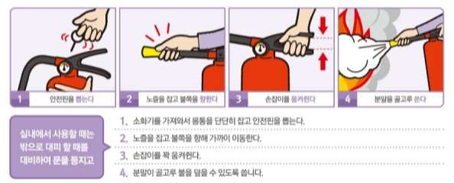
② 전기차 화재에 적응성이 있는 소화기는 현재 없으므로 무분별하게 소화기를 사용하지 않는다.

<그림
13>
소화기 사용법(출처
: 소방청 국민행동요령)

나) 옥내소화전 또는 방수구(소화전함 개방하기→호스빼고 노즐 잡기→ 화재지점으로
노즐 이동(1명)하고 방수구 밸브 개방(1명)하기→화재지점으로 방수하기)
① 방수 작업은 피난로가 확보된 경우에만 한다.
② 옥내소화전은 2인 1조로 사용한다.
③ 차량에서 연기만 피어오르는 등의 초기화재에만 사용한다.
④ 전기차 하부에 집중 방수한다.
⑤ 전기차 화재확산 및 인접 차량으로의 확산을 방지하기 위해 사용한다.

- 41 -

⑥ 화염이 확산되는 경우에는 즉시 피난한다.
⑦ 소방대가 출동한 후에는 방수를 중단하고 소방대에게 인계한다.
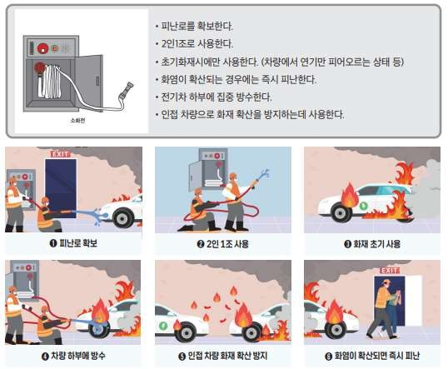

<그림
14>
옥내소화전 활용법

다) 질식소화포(질식포 펼치기→모서리 고리잡기→차량 완전히 덮기)
① 질식소화포는 화염 및 연기의 확산을 방지하기 위해 사용한다. (배터리에서 발생한 열폭주를 제어하거나 막을 수 없음)
② 연기가 피어오르는 화재 초기에 사용한다.
③ 질식소화포는 최소 2인 1조로 사용한다.
④ 차량에 접근이 어려운 경우에는 즉시 질식소화포 작업을 중단한다.
⑤ 둘이서 양끝을 잡고 차량을 덮는다.
⑥ 질식소화포를 덮은 후에는 질식소화포를 들추지 않는다.
⑦ 소방대가 올 때까지 기다렸다 인계한다.

- 42 -

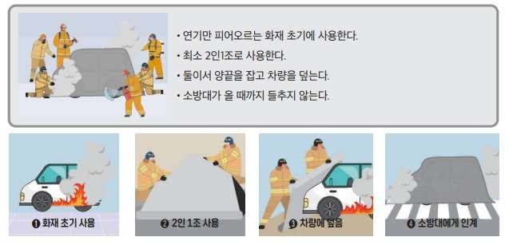

<그림
15>
질식소화포 사용요령

라) 상방향 살수장치(살수장치 조립하기→옥내소화전에 소방호스 연결하기→차량하부로 살수장치 밀어넣기→옥내소화전 방수구 개방하기→차량 하부 배터리팩에 방사하기)
① 전기자동차 하부 고전압 배터리팩을 신속하게 냉각함으로써 화재확산 및 재발화를 방지한다.
② 초기 배터리팩에서 발생한 화재에 대응이 용이하다.
③ 옥내소화전 또는 연결송수관용 소방호스에 연결한다.
④ 살수장치를 차량 하부로 밀어 넣은 후 방수구를 개방한다.
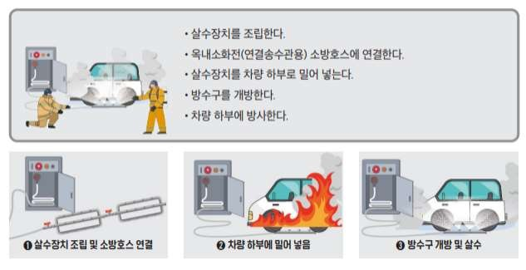

<그림
16>
상방향 살수장치 사용요령

- 43 -

라. 소방대 지원단계
1) 소방대가 원활하게 활동할 수 있도록 아래와 같이 행동한다. 가) 소방차의 진입로를 확보한다.
나) 소방차 전용구역에 장애물 등이 있는 경우에는 즉시 이동시킨다. 다) 차종 및 차량 화재상황을 설명한다.
라) 주차장 · 충전시설 자료와 관리사무소 공간을 소방관에게 제공한다.
마) 피난인원 및 건물 내 미피난자(구조대상자) 등의 사항을 확인한다.
바) 소방대의 요구에 따라 화재・안전시설을 지원한다.

마. 입주민 피난지원
- 화재 신호가 확인된 경우에는 즉시 화재 발생 사실을 입주민에게 알린다.
- 대피 방송을 한다.
가) 비상방송설비를 통해 화재 발생 사실을 알린다.
나) 화재 발생 사실은 피난자의 혼란을 막기 위해 화재 상황을 확인하면서 순차적으로 진행한다.
다) 대피방송은 화재 상황에 따라 순차적으로 입주민 전체에 제공한다. 라) 피난자가 집결지에 집합할 수 있도록 집결지 위치를 명확하게 알린다.
마) (필요시) 화재 상황에 관한 정보를 제공한다.
- 노약자가 있는 경우 우선적으로 대피하도록 안내한다.
- 집결지에서 피난자의 인원과 구조 대상자 여부를 확인한다.

- 44 -



□ 입주민은 어떻게 피난해야 하나요?
- 화재발견 즉시 119, 관리사무소에 신고한다.(차종, 화재위치 등)
- 대피방송에 귀를 기울인다.
- 피난계단으로 이동 후 방화문을 닫고 나간다.
- 노약자를 우선 배려한다.
- 피난계단을 통해 피난층(지상층)으로 이동한다.(질서유지)
- 지정된 대피장소로 이동한다.

<그림
17>
입주민 피난 방법

바. 종료 및 복구 단계
1) 피해 상황 파악
가) 화재피해 차량을 파악한다.
나) 화재로 인한 건물피해 현황을 파악한다.

다) 피해 시설(충전시설, 2) 보수 및 정리 실시
환기시설,
배수시설 등)을 파악한다.

가) 화재조사가 완료된 후에 현장을 정리한다.
나) 자체 방재활동(위험물 처리 등)이 어려운 경우에는 유관기관에 지원을 요청한다 다) 필요할 경우 절차를 거쳐 안전진단 및 보수를 실시한다.
라) 자체 보수가 가능할 경우 즉시 보수를 실시하고 자체 보수가 어려운 경우에는 외부 업체의 의뢰하여 조속히 보수를 완료한다.
마) 화재현장의 잔재물 등 폐기물은 종류에 따라 분리 처리한다. 바) 화재현장의 청소 및 정리정돈을 실시한다.
- 주차장 운영 방안 안내
가) 화재에 따른 보수 및 청소가 완료된 후 주차장을 사용하도록 한다. 나) 주차장 폐쇄기간 등을 정하여 공지한다.
다) 도색, 시설물 교체 등으로 인한 폐쇄 사유를 제시한다.

- 45 -

- 대응계획 개선 및 보완
가) 화재 대응 중 도출된 미비점을 파악한다. 나) 미비점에 개선방안을 마련한다.
다) 개선사항을 반영하여 대응계획을 보완한다.
<표 22> 전기차 화재시 행동요령 체크리스트

구분 |  | 행동요령 | 실시  여부
화재신고 | 화재인지 | 감지기 동작 신호에 의한 화재인지
화재신고 | 화재인지 | CCTV를 보고 화재인지
화재신고 | 화재인지 | 현장에서 육안으로 화재인지
화재신고 | 화재확인 | 화재신고가 울리면 화재사실 확인
화재신고 | 화재신고 | 119에 화재신고(전기차 화재, 화재위치, 화재층 등 정보제공)
화재신고 | 비상연락 | 직원들에게 비상연락(전화, 모바일 앱, SNS 등 이용)
화재신고 | 입주민 화재통보 | 입주민에게 화재사실 통보(방송 및 큰 소리로 외침)
피난유도 | 입주민 피난 | 방송에 따라 신속하게 피난 개시
피난유도 | 입주민 피난 | 피난계단으로 안전하게 이동
피난유도 | 입주민 피난 | 세대 내 최종 피난자는 세대 출입문을 닫고 피난
피난유도 | 입주민 피난 | 노약자를 우선 배려하여 피난 유도
피난유도 | 입주민 피난 | 피난계단을 이용하여 피난층으로 이동
피난유도 | 입주민 피난 | 피난층에서 옥외의 안전한 장소로 이동
피난유도 | 입주민 피난 | 최종 대피 장소로 이동
초기대응 | 초기진화 | 화재발생 장소로 즉시 이동
초기대응 | 초기진화 | 화재상황 파악
초기대응 | 초기진화 | 대응자 피난로 확보
초기대응 | 초기진화 | 초기대응이 가능하다고 판단되는 경우 안전장비를 착용 후 화재대응 시작

- 46 -

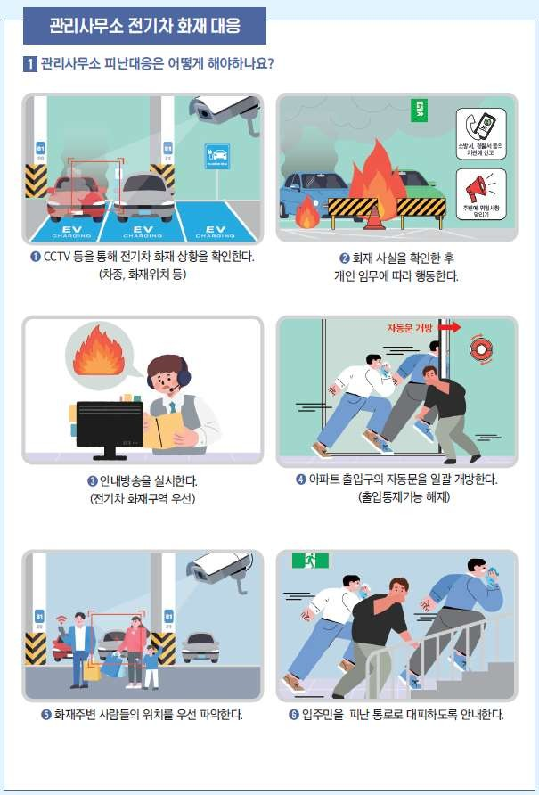

<그림
18>
관리사무소 화재대응
1단계

- 47 -

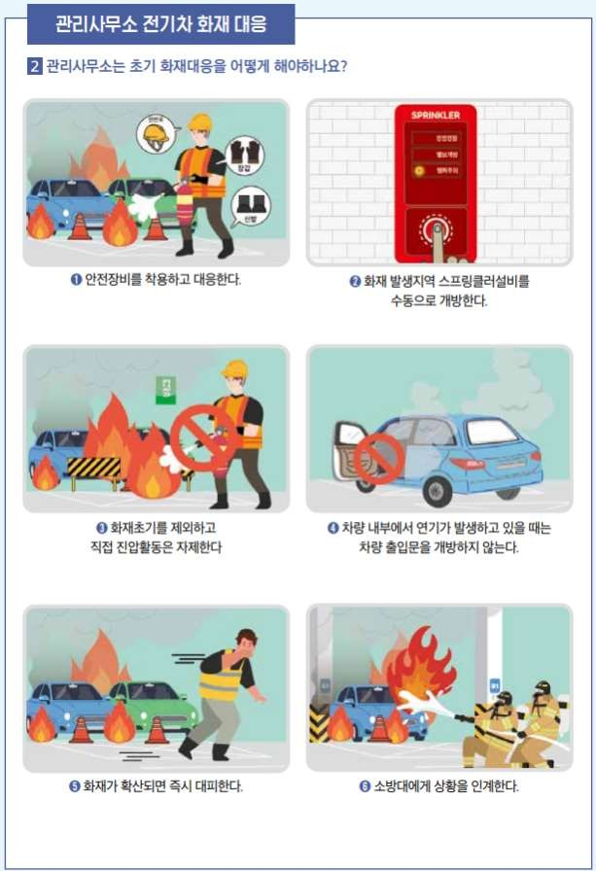

<그림
19>
관리사무소 화재대응
2단계

- 48 -

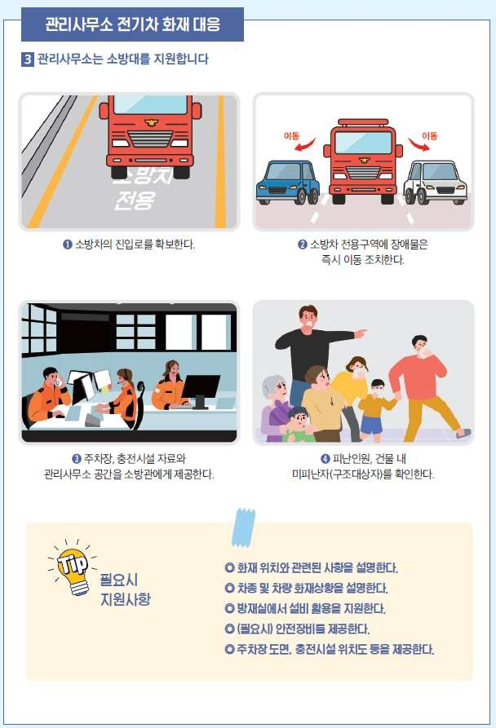

<그림
20>
소방대 지원요령

- 49 -

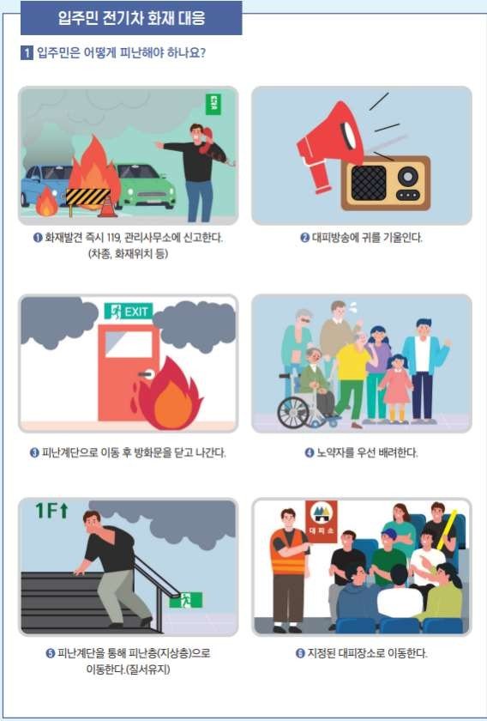

<그림
21>
입주민 피난행동 요령

- 50 -

충전구역 설치 위치 지정

충전구역 지정 시 고려사항

전기차 충전구역은 설치되는 주차장 면수에 따라 기축건물은
2%,
신축건물은 5%
이상을

확보하여야 한다. 2000년대 이후 건축물은 지상주차장보다는 지하주차장을 설치하고 있다.

또한 전기차 화재는 충전 중,
주차 중,
이동 중,
충돌 등에 의해 발생하고 있으며,
그 중 충전 중

화재 위험성이 높으며, 모든 전기차 주차공간을 화재로부터 방호할 수는 없는 현실을 고려하여
충전공간에 대한 위험을 최소화하는데 그 목적을 두고 전기차 충전구역 설치장소를 고려할 때 참고할 수 있는 사항을 제시하도록 한다.
가. 지상주차장에 설치할 경우

      - 건축물과
10m
이상 이격

가) 전기차 화재로부터 건물에 화재 확산 등의 영향이 없도록 전기차 충전구역과

인접한 건물과는
10m
이상 이격 설치해야 한다.

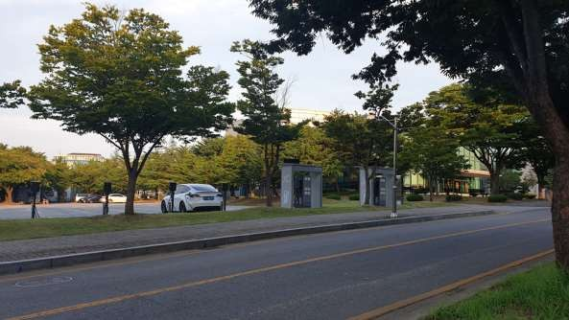

<그림
22>
옥외 전기차 충전구역

      - 어린이 놀이터,
유치원,
노유자시설 등과 같은 공간으로부터
20m
이상 이격 설치

가) 전기차 화재로부터 놀이터를 이용하는 어린이, 않도록 충분한 이격거리를 두어야 한다.
유아,
노인 등이 피해를 받지

나) 전기차 화재는 열방출률이 높고, 화재시 발생되는 오프가스와 농연으로 인한
피해와 복사열에 의한 피해, 열폭주에 의한 피해가 우려됨에 따라 어린이가

사용하는 공간과는
20m
이상 이격 설치해야 한다.

      - 쓰레기 처리장 등 가연물 보관장소 등과
20m
이상 이격 설치

- 51 -

가) 가연성 또는 인화성 물질을 보관하는 장소와는
20m
이상 이격 설치해야 한다.

나) 전기차 화재시 발생된 불꽃이 비화되어 가연성 또는 인화성 물품에 화염이 옮겨붙을 수 있다.
      - 소나무 또는 잣나무 등과 같은 나무 아래에 주차구역 제한
가) 소나무 또는 잣나무는 나무에서 송진이 나와 불에 매우 취약하다.

나) 전기차 화재시 발생된 불꽃에 의해 소나무나 잣나무로 옮겨붙은 불은 발전할 우려가 높다.
      - 소방대 접근이 쉬운 장소 지정
2차 화재로

가) 주차된 차량 또는 좁은 통로 등으로 인하여 소방차 접근이 어렵지 않은 위치를 지정한다.
      - 전기차 충전 및 주차구역은 높은 고온이 발생하지 않도록 가림막 설치 권장 가) 전기차 화재는 고온에서 발생 확률이 높다.
나) 전기차 충전 중 화재 발생을 줄이기 위해 사방이 개방된 불연성 재질의 가림막(캐노피)을 권장한다.

다) 전기차 충전 및 주차구역은 리튬이온배터리 충전 중 초과하지 않도록 한다.
나. 지하주차장에 설치할 경우
- 선큰 또는 외기와 개방된 장소에 설치
60℃,
주차 중
70℃를

가) 선큰이 설치된 장소는 화재시 발생한 연기 또는 오프가스(off-gas)의 옥외 배출이 용이하다. 나) 옥외 직접 배출로 지하주차장 내부로 연기확산을 방지할 수 있어 피난의 안전성이
확보되어야 한다.
다) 소방대의 소화활동을 위한 시야확보 및 원활한 소화활동이 용이하다.
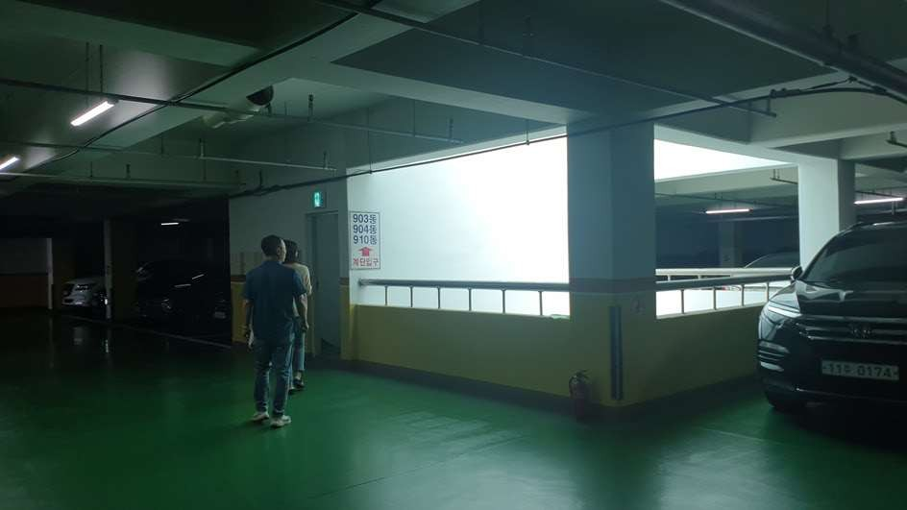
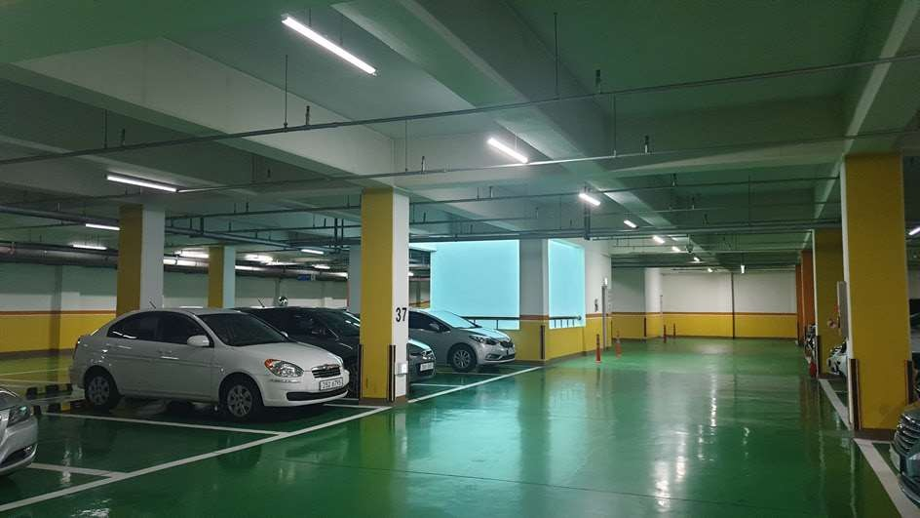
선큰

<그림
23>
선큰이 설치된 지하주차장

- 52 -

- 램프 등 옥외에서 직접 접근이 가능한 장소에 설치
가) 옥외에서 주차장측 램프에 방화셔터를 설치하지 않은 장소가 화재시 초기진화 후 차량을 옥외로 이동시키기 용이하다.
나) 화재시 발생된 연기가 옥외로 직접 배출이 가능하다. 다) 소방대가 램프를 통해 직접 진입이 가능하다.
라) 소방대의 소화활동이 용이하며, 다른 위치에 비해 시야확보가 가능하다.
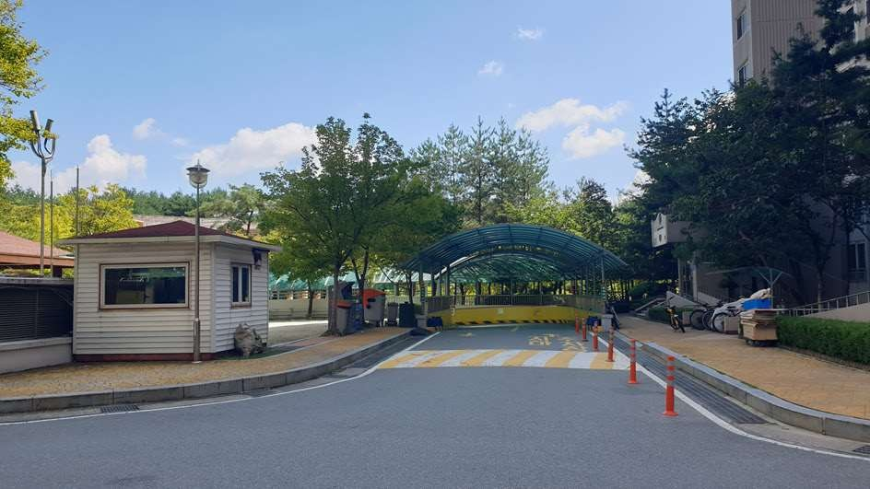
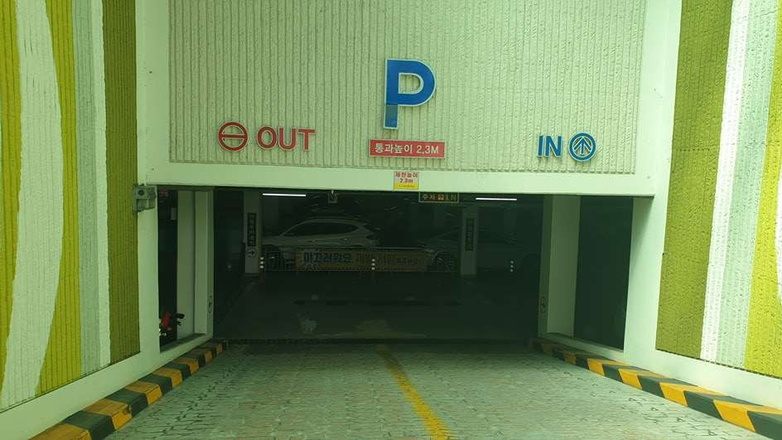
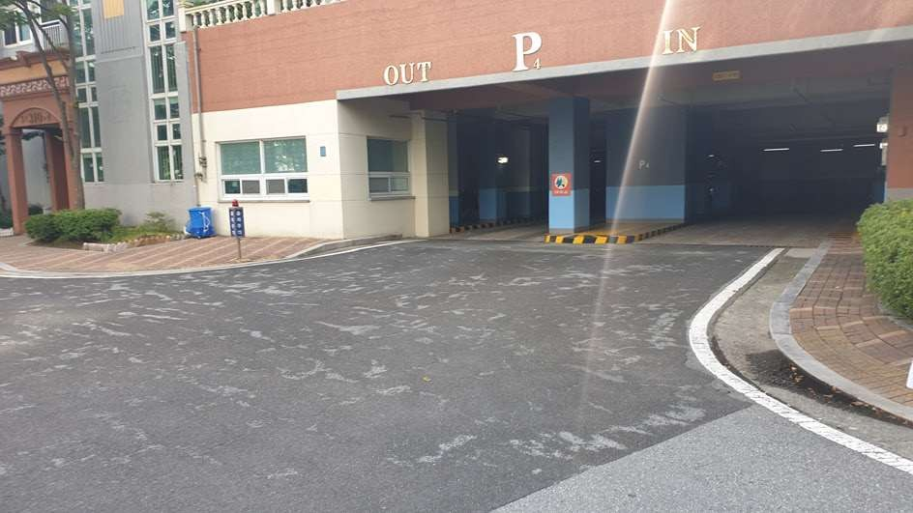
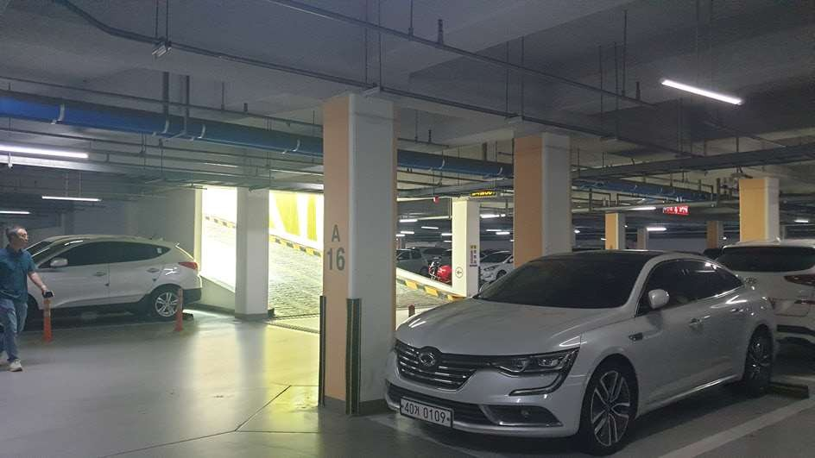
램프

<그림
24>
램프 출구와 램프 입구모습

- 지상에서 직접 접근이 가능한 지하
1층 또는 지하
2층에 설치

가) 아래 그림과 같이 램프에 방화셔터가 없는 경우에는 지하 옥외로 직접 차량을 이동할 수 있다.
1층 또는 지하
2층에서

나) 전기차 충전구역 화재시 화재 위치에 소방대 접근이 지하 다) 차량 화재로 발생된 연기가 램프를 통해 외부로 배출되고,
화재 진압 대응에 양호하다.
3층에 비해 양호하다. 소방대의 시야 확보와

- 53 -

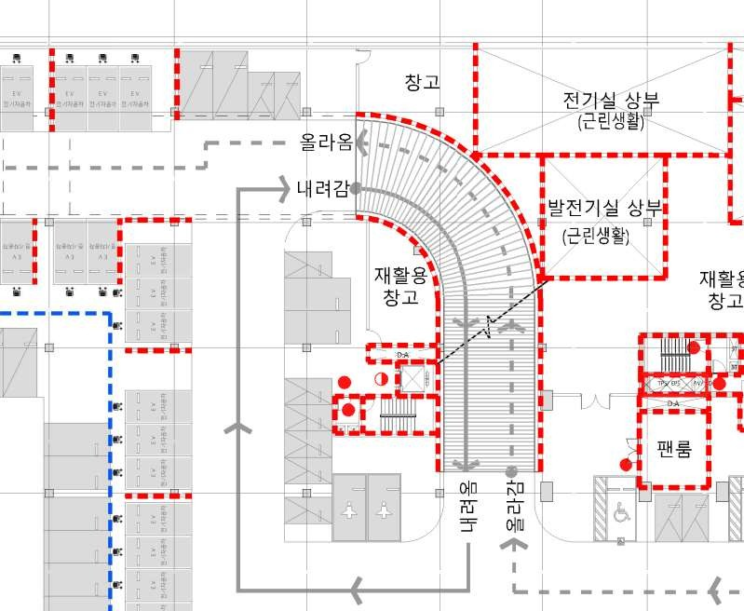
전구역
전기차 충

자동방화셔터가 설치되지 않은 램프

<그림
25>
방화셔터가 설치되지 않은 지하층 예시

(지하
1층 또는 지하
2층 주차장에서 바로 옥외로 나가는 램프)

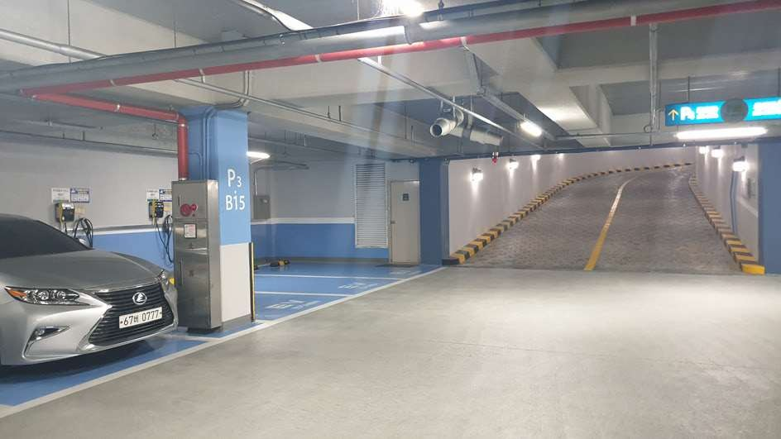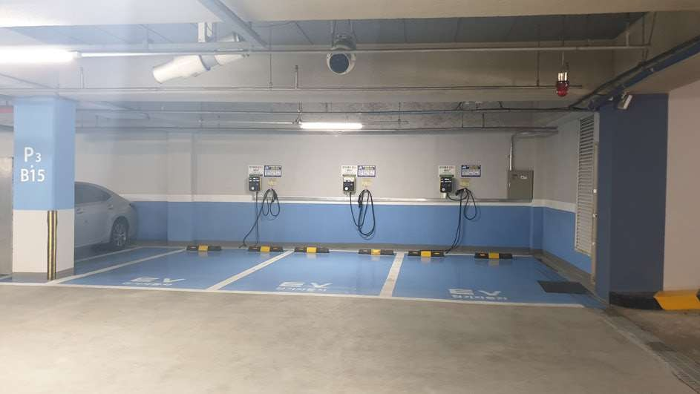

<그림
26>
램프 옆에 위치한 전기차 충전구역(지하주차장에서 지상으로 직접 나가는 램프)

- 지하 3층 이하의 층은 충전구역 설치 제한

가) <그림
27>과 같이 지하
3층 이하의 경우에는 램프에 설치된 방화셔터가 동작하는

경우 램프를 이용하여 차량을 옥외로 반출하는데 어려움이 예상된다. 나) 전기차 충전구역 화재시 화재 위치에 소방대 진입이 어렵다.
다) 차량 화재로 발생된 연기가 외부로 배출되지 않아 시야 확보 및 소방대 진입에 어려움이 예상된다.

- 54 -

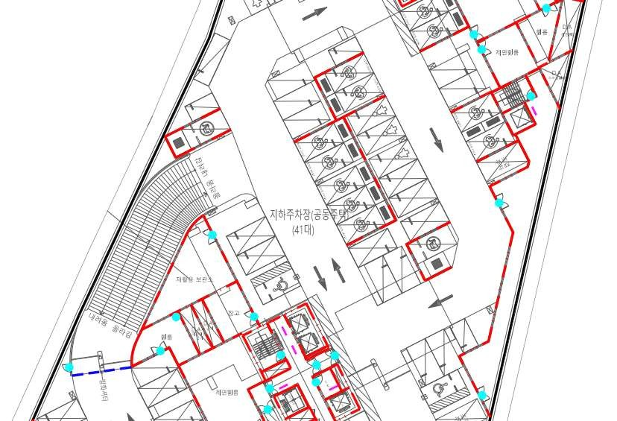

①

Ⓒ

<그림
27>
주차램프에 설치된 방화셔터 및 전기차 충전공간

(① 주차램프에 설치된 방화셔터 ② 전기차 충전공간)

- 주동 출입구 또는 피난통로 주변에서 최소
10m
이상 이격하여 설치

가) 주동 출입구 인근에서 전기차 화재가 발생하는 경우 피난에 영향을 줄 수 있다. 나) 주동 출입구의 파손 또는 방화문 폐쇄불량 등으로 인하여 상층으로 연기가
확산되어 상층의 피난에 영향을 줄 수 있어 최대한 이격하여 설치하는 것이 적합하다.
다) 주동 출입구 주변은 피난을 위해 개방된 공간으로 유지할 필요가 있으며, 이러한
위치에 전기차 충전구역을 설치하는 것은 매우 위험한 결과를 초래할 수 있다.
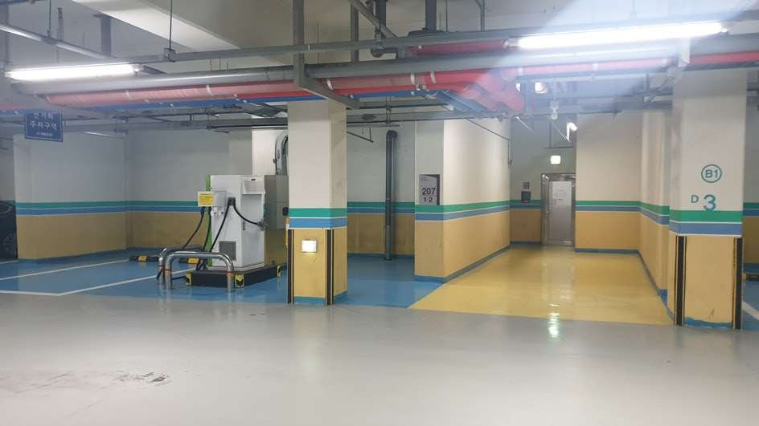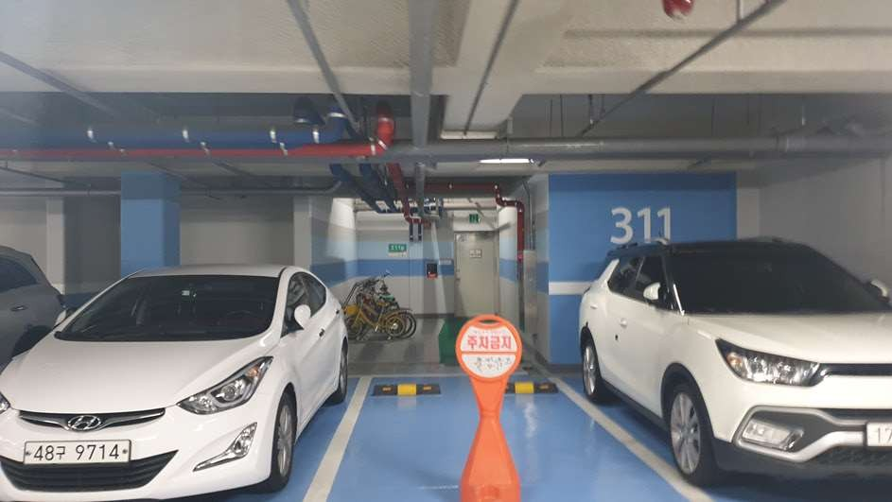

<그림
28>
주동 출입구 옆에 설치된 충전구역(좌),
주동 출입구 앞에 위치한 주차공간(우)

- 55 -

- 가연성 또는 인화성 물질과 이격 설치
가) 화재보험협회에서는 가연성 또는 인화성 물질과 전기차 충전설비 및 충전 차량과의 이격거리를 10m 이상 이격하도록 하고 있다. 따라서 지하주차장에서는 창고 등으로부터 최소 10m 이상의 이격거리를 유지함으로써 전기차 화재의 영향으로부터 화재 확산을 최소화할 수 있을 것이다.
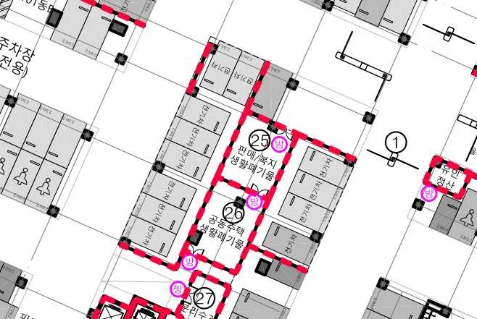나) 근접 위치에 가연성 또는 인화성 위험물이 위치할 경우 초기화재 진압에 실패 시 급격한 화재 확산의 우려가 예상된다.

<그림
29>
전기차 충전구역 직근에 위치한 폐기물품 보관장소

- 발전기실,
전기실 등과
10m
이상 이격 설치

가) 전기실,
기계실,
발전기실 등 이와 유사한 공간으로부터
10 m
이상 이격 설치는

화재시 전력 차단으로 인해 소방시설 및 소화활동과 관련된 시설을 사용할 수 없는 등의 상황을 발생시키지 않도록 하기 위함이다.
나) 건물 내의 정전, 발전기 가동중단, 기계설비 가동 중단에 의한 소화펌프, 제연설비,

환기설비 등 작동 중단으로 소화수 공급 중단,
비상전원 공급중단,
비상조명등

미점등 등에 따른 2차 피해가 우려된다.
- 전기차 주차 및 충전구역은 지면에 시인성 확보를 위한 표시
가) 전기차 충전공간은 아래 그림과 같이 녹색바탕에 흰색 실선과 문자로 표기한다.

- 56 -

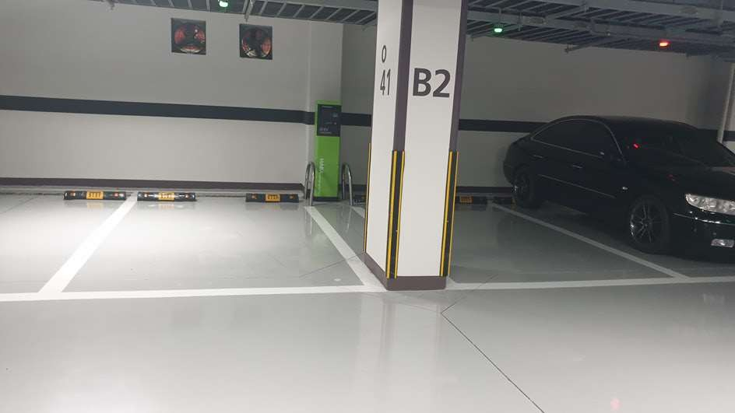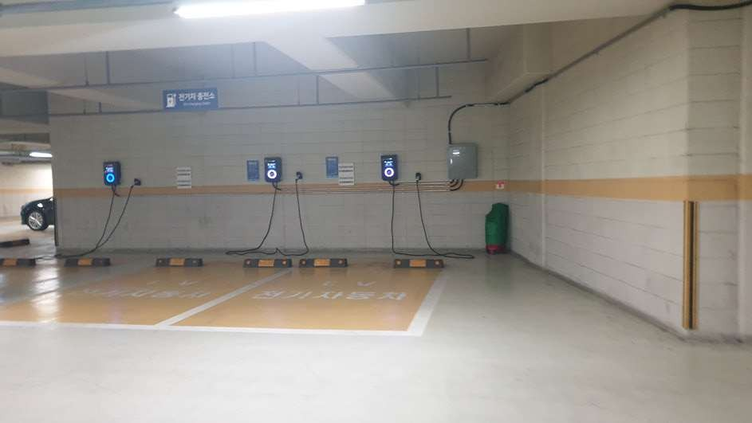

<그림
30>
충전구역 표시를 하지 않은 예시(좌),
충전구역 표시기준과 다른 색상(우)

다. 전기차 충전구역 위치 지정을 위한 체크리스트
<표 23> 충전구역 위치 지정 시 점검항목

구분 | 점검항목 | 점검 결과
지상에 설치할 때 | 충전구역과 인접한 건물과는 10m 이상 떨어진 위치인가?
지상에 설치할 때 | 어린이 놀이터 등과 20m 이상 떨어진 위치인가?
지상에 설치할 때 | 쓰레기 처리장 등 가연물 보관장소와 20m 이상 떨어진 위치인가?
지상에 설치할 때 | 소나무, 잣나무 등 불에 잘 타는 나무와 떨어진 위치인가?
지상에 설치할 때 | 소방대가 쉽게 접근 가능한 위치인가?
지상에 설치할 때 | 충전구역이 직사광선을 직접 받아 온도가 높이 올라갈 우려가 있는 위치인가?(가림막을 설치할 필요가 있는가)
지하에 설치할 때 | 외기와 개방되어 있는 선큰이 있는 위치인가?
지하에 설치할 때 | 지하 1층 또는 지하 2층에 위치하고 옥외에서 주차장으로 직접 진입 가능한 램프가 있는가?
지하에 설치할 때 | 외기에 개방된 지하 1층, 지하 2층 구조인가?
지하에 설치할 때 | 지하 3층 이하의 층을 충전구역으로 지정하지는 않았는가?
지하에 설치할 때 | 주동 출입구(피난통로) 앞에 충전구역이 위치하지는 않았는가?
지하에 설치할 때 | 가연성・인화성 물질을 보관하는 창고와 10m 이상 이격하여 설치하였는가?
지하에 설치할 때 | 전기실, 기계실, 발전기실 등과는 10m 이상 이격하였는가?

- 57 -

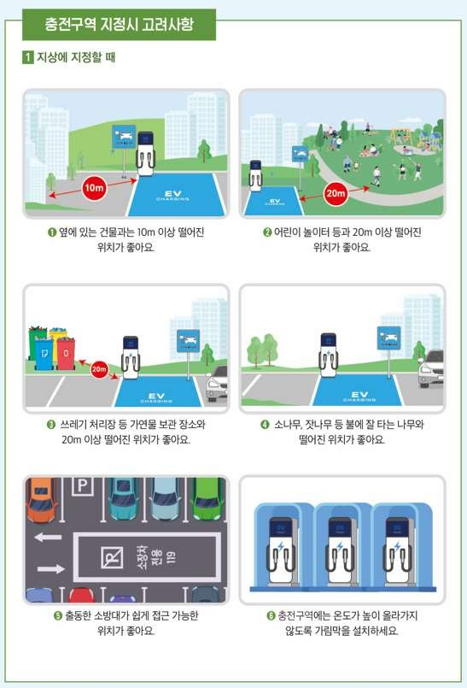

<그림
31>
지상 충전구역 지정 시 고려사항

- 58 -

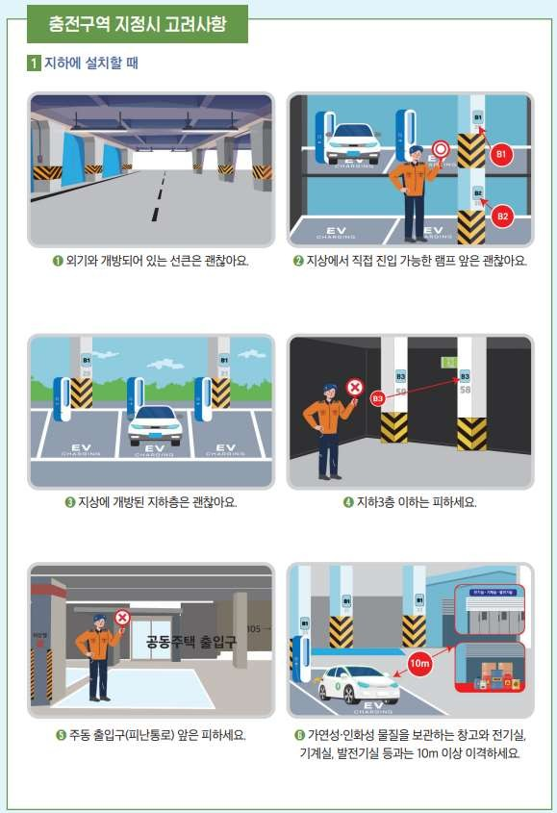

<그림
32>
지하 충전구역 지정 시 고려사항

- 59 -

소방 및 안전시설 위치 고려사항

가. 소방시설
      - 전기차 충전구역과 소화기는 5m

이상 이격된 위치에 설치

가) 소화기는 화재시 사용하는 소화기구로 전기차 충전구역에 근접 설치하는 경우 즉시 반출 사용이 불가능함
나) 전기차 충전공간에서 최소 5m 이상을 이격하여 설치함으로써 화재시 즉시 사용 가능함 다) 전기차 화재는 C급 화재인 전기화재에 해당되어 적응성이 있는 소화기를 설치해야
하나 전기차 충전구역에 D급 소화기를 설치한 사례가 있음
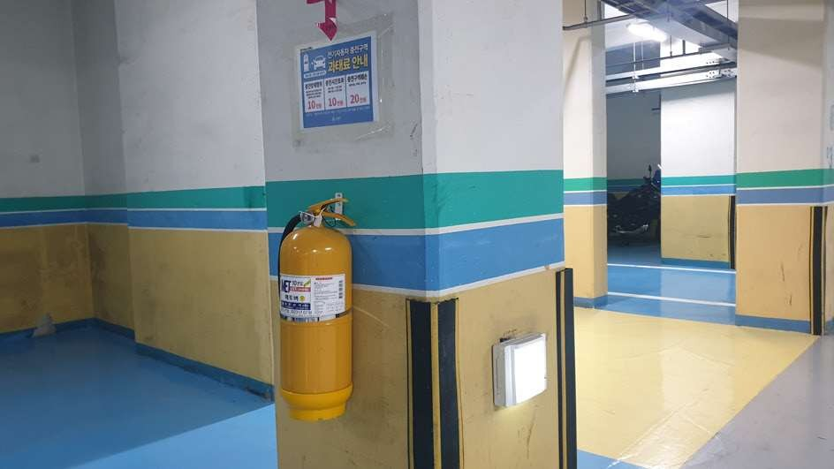
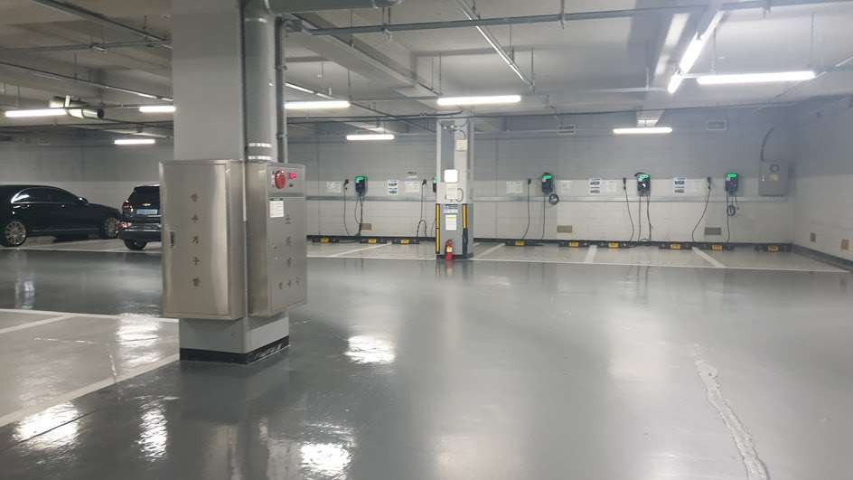

<그림
33> 전기차 충전구역에 설치된
D급 소화기(좌),
전기차 충전구역에 근접 배치된 소화기(우)

      - 전기차 충전구역과 옥내소화전(발신기 포함)
또는 연결송수관 방수구는 5m
이상,

10m 이내에 설치
가) 옥내소화전은 전기차 화재시 방사를 목적으로 함
나) 지하층에서 옥내소화전은 수평거리 25m 이내마다 설치하고 있음에 따라 충전구역

지정 시 옥내소화전을
5m 이상, 10m
이내에 위치하는 장소 선정

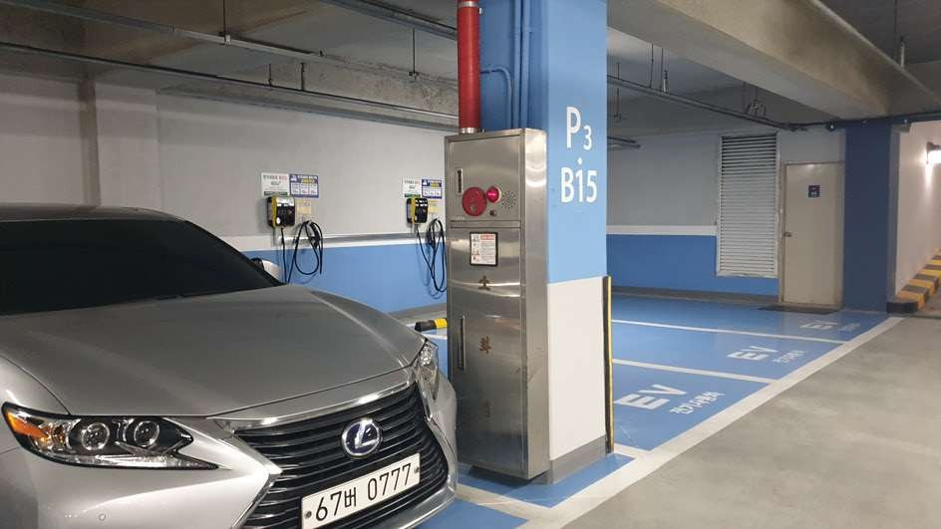다) 옥내소화전은 초기화재 대응용으로 너무 멀리 떨어져 설치되거나 너무 근접 설치되는 경우 사용에 장애를 받게되어 화재 확산의 우려가 높음

<그림
34>
전기차 충전구역과 이격된 옥내소화전(좌),
근접설치된 옥내소화전(우)

- 60 -

      - 화재감지기는 충전구역 상부에 설치
가) 화재감지기는 충전구역 천장에 부착해야 화재 초기에 감시 가능
나) 충전구역 상부에 감지기가 설치되지 않은 경우에는 감지기 추가설치 고려 다) 감지기는 설치장소의 환경 고려
라) 감지기의 동작지연으로 인하여 경보지연 또는 준비작동식 스프링클러 동작지연 등으로 화재를 키울 우려가 높음
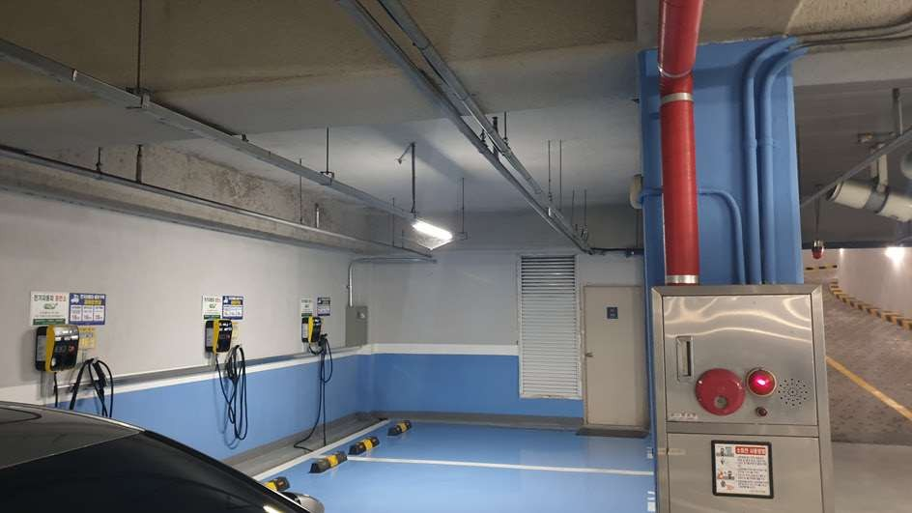
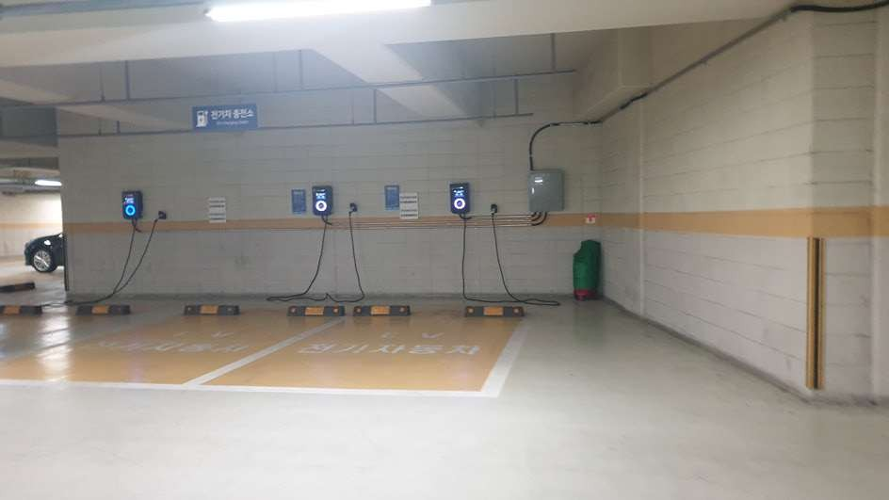
마) 전기차 충전공간에 설치된 감지기는 하나의 감지기 동작으로 스프링클러밸브를 개방할 수 있도록 하는 방안 마련

<그림
35>
화재감지기가 설치되지 않은 전기차 충전구역

      - 스프링클러설비 수동스위치(SVP)는 출입구 근처에 위치할 것
가) 화재시 스프링클러설비 밸브 작동보다 빨리 화재를 발견한 경우에는 수동조작스위치를 눌러 밸브를 조기에 개방하도록 함
나) 수동조작스위치는 쉽게 볼 수 있고, 접근이 가능한 위치에 배치할 것
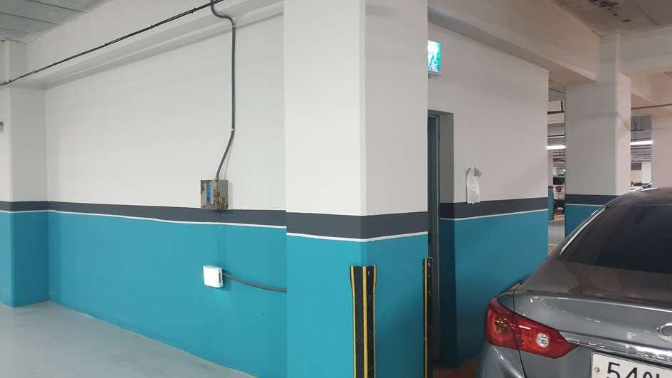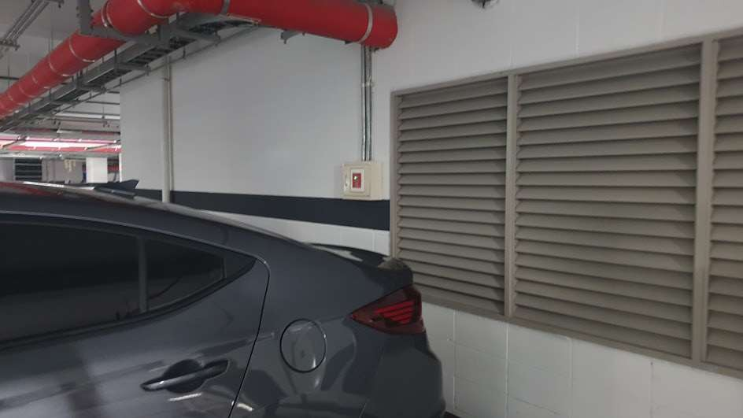

<그림
36>
출입구 근처에 설치된 수동조작스위치(좌),
차량 뒤편에 설치된 수동조작스위치(우)

나. 안전시설
- 질식소화포 또는 상방향 살수장치 등은 출입구 근처에 비치

가) 질식소화포,
상방향 살수장치,
안전장구 등은 화재 초기에 관리자들이 사용

- 61 -

나) 이동식 안전시설과 안전장비는 쉽게 반출 및 사용이 가능한 안전한 장소에 비치
다) 출입구 근처, 부속실 내에 비치하여 안전장비를 착용 후 안전시설을 이용하여
초기 화재에 예방 대응
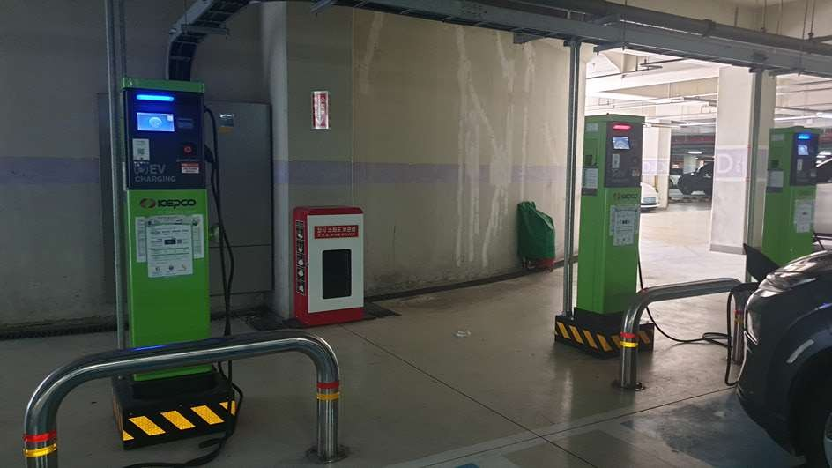
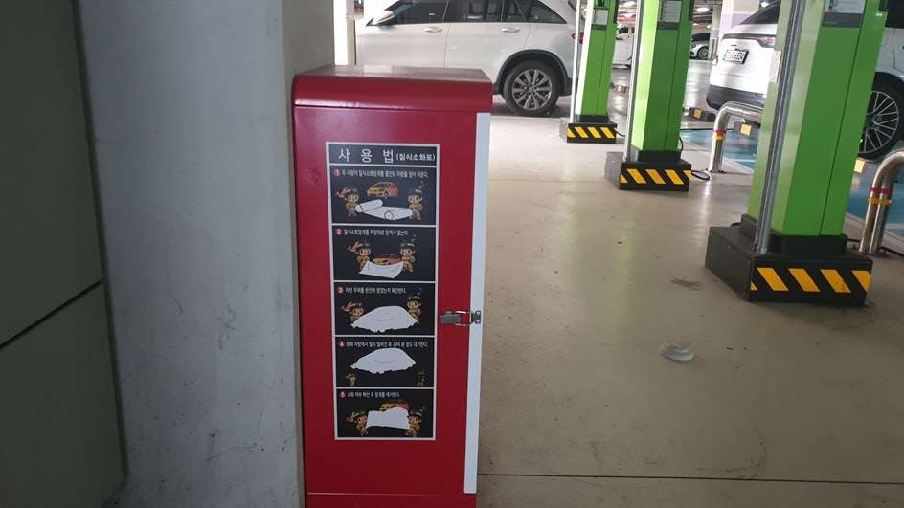

<그림
37>
충전구역 뒤편에 설치된 질식소화포 및 안전장구

- CCTV(열화상 CCTV)는 전기차 충전구역을 비추는 전용설치 권장
가) CCTV는 전기차 충전구역 전용으로 설치하는 것이 적합

나) 전기차 충전 중 일정온도가 상승하면 경보를 울려주는 열화상 좋은 방법임
CCTV의 설치도

다) 기축건물에
CCTV를 추가설치하는 것이 곤란한 경우에는 기존에 설치된
CCTV에

감시될 수 있는 위치를 지정하는 것도 고려할 필요가 있음

- 62 -

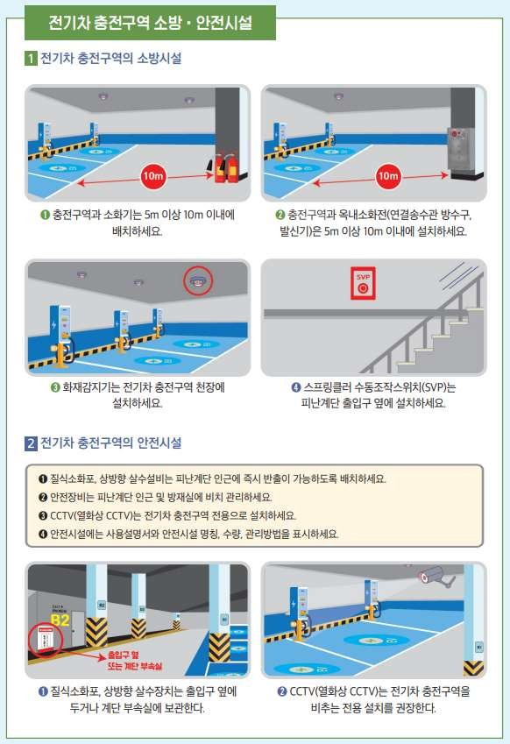

<그림
38>
소방시설 및 안전시설 위치 고려사항

- 63 -

화재 대응시설 관리

충전시설 점검
전기차 충전시설 관리를 위해서는 정기적인 점검을 필요로 한다. 충전시설 점검에 필요한

최소한의 점검항목과 점검주기를 정하여 확인하여야 한다. 기록하고 관리해야 한다.
가. 충전시설 점검 체크리스트
또한 점검 후에는 반드시 점검결과를

전기차 충전시설을 점검할 때는 아래 체크리스트 항목에 따라 점검해야 한다. 충전시설은
아래 주기를 준수하여야 하며, 필요시에는 수시로 시설을 확인해야 한다.
<표 24> 충전시설 점검항목

구분 | 점검항목 | 점검  주기 | 점검  결과
전기차 충전기 케이블 | 충전케이블의 거치 상태 및 손상 확인 | 매주
분전반 | 분전반의 잠금상태 및 위험표시 확인 | 매주
분전반 | 분전반 주위에 불필요한 물건 등이 비치되어 있는지 확인 | 매주
충전장치 등의 방호장치 | 충전 중 안전과 편리를 위하여 설치한 조명설비가 적절한 밝기와 점등상태 확인 | 매주
충전장치 등의 방호장치 | 충전기 사용법 및 고장 시 긴급 연락처 등을 알릴 수 있는 안내판 확인 | 매주
충전장치 등의 방호장치 | 차량 스토퍼(Stopper)와 볼라드 등 충전기 보호시설 이상유무 확인 | 매주
충전장치 등의 방호장치 | 충전구역 캐노피 상태 확인 | 매주
충전장치 등의 방호장치 | 소화기 비치 상태 확인 | 매주
충전시설 | 충전구역 설치 주변 배수시설 확인 | 매주
충전시설 | 전기차 전용임을 나타내는 표지 및 위험표시 표지가 손상되었는지 확인 | 매주
충전시설 | 충전케이블 거치를 위한 거치대 확인 | 매주
충전시설 | 충전기의 충전상태를 확인할 수 있는 표시장치 상태 확인 | 매주
충전시설 | 충전기 외관 손상 여부 확인 | 매주
충전시설 | 충전시설의 잠금상태 확인 | 매주
충전시설 | 충전시설 주위에 불필요한 물건 등이 비치되어 있는지 확인 | 매주
기타 | 충전구역 주변에 어린이가 있는지 확인 | 매주

- 64 -

소방시설 점검
전기차 충전구역에 설치된 소방시설 관리를 위해서는 정기적인 점검을 필요로 한다. 충전구역 소방시설 점검에 필요한 최소한의 점검항목과 점검주기를 정하여 확인하여야 한다. 또한 점검 후에는 반드시 점검결과를 기록하고 관리해야 한다.
가. 소화기 점검 체크리스트

      - 소화기는 사람이 수동으로 소화할 수 있는 것으로 가장 대표적이다. (단, 온도가 상승하면 자동으로 동작한다.)
자동확산소화기는

      - 소화기에 누기로 인한 질소가 방출되면 압력이 저하되어 방사성능이 떨어지므로 압력 상태를 상시 확인해야 한다.
      - 소화기는 오작동을 막기 위해 안전핀으로 고정하고 있는데, 안전핀이 변형되면 핀 제거가
되지 않아 사용하지 못할 수 있어서 넘어짐 등으로 인한 변형 상태를 확인해야 한다.

      - 소화기는 질소로 가압하고 있어서 용기의 찌그러짐, 위험이 있어서 변형과 외관 상태를 확인해야 한다.
변형,
부식이 발생하면 폭발의

      - 분말소화기는 소화약제의 피복이 벗겨지면 고착될 수 있어서 정기적으로 흔들어서 뭉치는 것을 예방해야 한다.
<표 25> 소화기 점검내용

안전시설 | 점검내용 | 점검  주기 | 점검  결과
소화기 | 소화기 압력은 적정(녹색, 적색 범위)한가? | 매주
소화기 | 소화기 안전핀, 손잡이 변형은 없는가? | 매주
소화기 | 소화기 외부의 변형, 부식은 없는가? | 매주
소화기 | 소화기 표지는 견고하게 부착되어 있는가? | 매주
소화기 | 분말소화기는 흔들어 주었는가? | 매월

나. 옥내소화전 점검 체크리스트
- 소화전은 소화수를 방출하여 차량화재를 진압한 사례가 많은 수동식 소화설비이다.

차량의 외부에서 직사(물줄기) 것을 방지할 수 있다.
또는 분무로 방사하면 인근 차량으로 화염이 전파하는

- 소화전에 물을 공급하기 위해서는 펌프의 동력 계통과 제어 계통이 정상상태로 유지되어야 한다.
- 소화전은 호스가 꼬이는 경우, 물이 나오지 않기 때문에 사전에 호스를 쉽게 전개할

- 65 -

수 있도록 호스걸이에 걸어 놓아야 한다. 장애물(차량 포함)이 없도록 관리해야 한다.
그리고 소화전의 개방을 방해하는

- 관창은 직사와 분무가 가능하려면 노즐의 회전이 요구되므로, 확인해야 한다.
회전이 잘 되는지를

- 소화전의 표시등이 잘 점등되어 있어 쉽게 찾을 수 있도록 관리해야 한다.
- 문에 고정된 소화전 표지판이 탈락하였는지와 사용설명서가 잘 붙어 있는지를 확인해야 한다.

- 소화전은 매월 정기적으로 실제 방사시험을 통해서 밸브조작, 적정한지와 펌프의 정상작동을 확인해야 한다.
호스파손,
노즐조작이

<표 26> 옥내소화전 점검내용

안전시설 | 점검내용 | 점검  주기 | 점검  결과
옥내소화전 | 옥내소화전 사용에 지장을 주는 장애물이 있는가? | 매주
옥내소화전 | 소화전함은 쉽게 개방되는가? | 매주
옥내소화전 | 소방호스는 체결되어 있는가? | 매주
옥내소화전 | 관창은 호스와 연결되어 있는가? | 매주
옥내소화전 | 사용설명서는 견고하게 부착되어 있는가? | 매주
옥내소화전 | 방사시험에서 펌프동작, 방수압, 유량이 적정한가? | 매월

다. 스프링클러설비 점검 체크리스트
- 스프링클러는 차량화재시 상부에 물을 뿌려서 옆 차량으로 화재가 확산되는 것을 막아 줄 수 있는 자동으로 동작하는 필수시설이다.
- 대부분의 공동주택 지하주차장은 화재감지기와 연동하는 준비작동식밸브를 사용하고

있어서
‘연동정지’상태에서는 동작하지 않는다.
따라서 화재수신기에서 화재감지기와

연동하도록 관리해야 한다.
- 스프링클러밸브에 설치된

(개폐)밸브가 잠겨져 있으면,

화재가 발생해도 소화수가

스프링클러로 이동할 수 없게 된다. (개폐)밸브는 배관 손상으로 물이 새는 경우를 제외하고는 상시 개방된 상태로 유지해야 한다.

- 스프링클러 배관,
헤드,
수동조작스위치(SVP)에 문제가 발생하면 스프링클러가

화재감지기와 연동되지 않을 수 있으므로 정상상태의 유지관리가 필요하다.
- 스프링클러가 자동으로 동작하지 않는 경우, 수동으로 조작할 수 있도록 밸브실 주위에

장애물이 없고,
조명이 있고,
밸브조작이 가능한 상태로 관리되어야 한다.

- 66 -

- 밸브가 개방되기 위해서는 솔레노이드밸브 동작이 필요하므로, 동작시험을 실시해야 한다.
정기적으로 솔레노이드밸브의

- 실제 배관, 헤드의 파손과 펌프의 동작을 상태를 확인하는 방법으로 물이나 공기를
채우는 시험을 정기적으로 실시해야 한다.
<표 27> 스프링클러설비 점검내용

안전시설 | 점검내용 | 점검  주기 | 점검  결과
스프링클러 설비 | 동력제어반(MCC), 감시제어반(수신기)는 정상상태인가? | 매주
스프링클러 설비 | 화재수신기는 자동동작 상태(연동)로 관리되고 있는가? | 매주
스프링클러 설비 | (개폐)밸브는 개방된 상태인가? | 매주
스프링클러 설비 | 배관은 파손, 변형이 없는가? | 매주
스프링클러 설비 | 헤드는 파손, 변형이 없는가? | 매주
스프링클러 설비 | 수동작동스위치(수퍼비조리)는 정상인가? | 매주
스프링클러 설비 | 밸브실 출입문 주위에 장애물이 없는가? | 매주
스프링클러 설비 | 밸브실 조명등은 정상적인가? | 매주
스프링클러 설비 | 밸브실 표지, 사용설명서는 견고하게 부착되어 있는가? | 매주
스프링클러 설비 | 밸브 동작시험(솔레노이드밸브)은 월 1회 이상 확인한다. | 매월
스프링클러 설비 | 배관 전체에 물 또는 공기를 이용한 누수시험을 했는가? | 반기

라. 자동화재탐지설비 점검 체크리스트
- 화재가 발생된 사실을 가장 먼저 자동으로 알려주는 것이

(자동)화재감지(탐지)설비이다.

화재감지기가 작동하면 건물 내 재실자에게 화재사실을 통보하고, 불가결한 설비이다.
대피를 요청하는 필수

- 화재감지설비는 상시 자동 상태로 운영되어야 하고,
수리,
교체 등을 제외하고

감시상태를 유지해야 한다.
따라서 감지기 이상,
중계기 이상,
선로의 이상과

화재수신기의 이상은 즉각적으로 수리해야 한다.
- 전기차 충전구역에 설치하는 감지기는 정기적으로 동작이 적정하게 되는지를 시험해야 한다.

- 화재발신기는 사람이 수동으로 화재층, 동작시키는 방식이다.
구역을 알리는 신호로 보통 누름스위치를

- R형 수신기를 사용하는 경우에 전기적 신호를 통신신호로 변환하는 중계기가 설치되는데, 정상상태로 유지관리되고 있는지를 확인해야 한다.

- 67 -

<표 28> 자동화재탐지설비 점검내용

안전시설 | 점검내용 | 점검  주기 | 점검  결과
(자동)화재감지 (탐지)설비 | 감지기는 주 1회 이상 확인한다. | 매주
(자동)화재감지 (탐지)설비 | 화재감지기는 견고하게 부착되어 있는가? | 매주
(자동)화재감지 (탐지)설비 | 화재감지기는 습기 등 주변환경에 따라 비화재보를 발하지는  않는가? | 매주
(자동)화재감지 (탐지)설비 | 발신기는 주 1회 이상 확인한다. | 매주
(자동)화재감지 (탐지)설비 | 발신기는 파손되거나 훼손되지 않았는가? | 매주
(자동)화재감지 (탐지)설비 | 화재감지기는 월 1회 이상 작동시험을 실시한다. | 매월
(자동)화재감지 (탐지)설비 | 발신기 시험은 월 1회 이상 시험한다. | 매월

마. 비상방송설비 점검 체크리스트
- 비상방송은 화재감지기가 동작하면 음성으로 거주자에게 대피를 알려주는 시설이기 때문에 항상 화재감지기와 연결되어 있어야 한다.

- 비상방송설비의 증폭기(앰프), 관리되어야 한다.
자동녹음재생기,
스피커는 항상 정상상태로 유지되고

- 최소 월
1회 이상은 화재감지기 동작
→ 화재수신기 동작
→ 비상방송이 정상적으로

동작하는지를 시험해야 한다.
<표 29> 비상방송설비 점검내용

안전시설 | 점검내용 | 점검  주기 | 점검  결과
비상방송 | 비상방송설비는 주 1회 이상 확인한다. | 매주
비상방송 | 주 1회 이상 성능을 확인한다. | 매주
비상방송 | 스피커는 견고하게 부착되어 있는가? | 매주
비상방송 | 스피커는 탈락되거나 훼손된 것은 없는가? | 매주

바. 비상조명등(조명시설) 점검 체크리스트
- 충전 중 안전과 편리를 위하여 적절한 밝기의 조명설비를 설치하여야 한다.

- 공공 주택 공용부분(차고)
조도는
“D”
→ 30 lx(최저)-40 lx(표준)-60 lx(최고)에 해당한다.

- 전기차 충전 지침에 따라 지하주차장 조도는 30 lx(최저)-40 lx(표준)-60 lx(최고) 이상으로 관리되어야 한다.
- 전기차 충전구역 조도는 주차 위치를 중점적으로 관리하여야 한다.

- 68 -

<표 30> 주차장 주차위치 조도기준

위치 | 구분 | 조도분류 | 조도범위[lx]  (최저-표준-최고조도)
실내, 지하 | 기계식 주차 장치 출입구 | F | 150-200-300
실내, 지하 | 주차위치(일반 장소) | D | 30-40-60
실내, 지하 | 주차위치(출입 많은 장소) | E | 60-100-150
실내, 지하 | 차도(일반 장소) | E | 60-100-150
실내, 지하 | 차도(차량 많은 장소) | F | 150-200-300

<표 31> 비상조명등 점검내용

안전시설 | 점검내용 | 점검  주기 | 점검  결과
비상조명등 | 조명등의 탈락, 변형이 없이 유지되고 있는가? | 매주
비상조명등 | 동작시험 결과 정전 시 자동으로 비상조명이 작동하는가? | 매월
비상조명등 | 비상조명등의 밝기는 충분한가? | 매주

- 69 -

<표 32> 소방시설 점검 체크리스트

[ 장소
: ] [ 일시 :
년 월 일]

안전시설 | 점검내용 | 점검  주기 | 점검  결과
소화기구 | 소화기 압력은 적정(녹색, 적색 범위)한가? | 매주
소화기구 | 소화기 안전핀, 손잡이 변형은 없는가? | 매주
소화기구 | 소화기 외부의 변형, 부식은 없는가? | 매주
소화기구 | 소화기 표지는 견고하게 부착되어 있는가? | 매주
소화기구 | 분말소화기는 흔들어 주었는가? | 매월
옥내소화전 | 옥내소화전 사용에 지장을 주는 장애물이 있는가? | 매주
옥내소화전 | 소화전함은 쉽게 개방되는가? | 매주
옥내소화전 | 소방호스는 체결되어 있는가? | 매주
옥내소화전 | 관창은 호스와 연결되어 있는가? | 매주
옥내소화전 | 사용설명서는 견고하게 부착되어 있는가? | 매주
옥내소화전 | 방사시험에서 펌프동작, 방수압, 유량이 적정한가? | 매월
스프링클러 | 동력제어반(MCC), 감시제어반(수신기)는 정상상태인가? | 매주
스프링클러 | 화재수신기는 자동동작 상태(연동)로 관리되고 있는가? | 매주
스프링클러 | (개폐)밸브는 개방된 상태인가? | 매주
스프링클러 | 배관은 파손, 변형이 없는가? | 매주
스프링클러 | 헤드는 파손, 변형이 없는가? | 매주
스프링클러 | 수동작동스위치(수퍼비조리)는 정상인가? | 매주
스프링클러 | 밸브실 출입문 주위에 장애물이 없는가? | 매주
스프링클러 | 밸브실 조명등은 정상적인가? | 매주
스프링클러 | 밸브실 표지, 사용설명서는 견고하게 부착되어 있는가? | 매주
스프링클러 | 밸브 동작시험(솔레노이드밸브)은 월 1회 이상 확인한다. | 매월
스프링클러 | 배관 전체에 물 또는 공기를 이용한 누수시험을 했는가? | 반기
(자동)화재감지 (탐지) | 감지기는 주 1회 이상 확인한다. | 매주
(자동)화재감지 (탐지) | 화재감지기는 견고하게 부착되어 있는가? | 매주
(자동)화재감지 (탐지) | 화재감지기는 습기 등 주변환경에 따라 비화재보를 발하지는  않는가? | 매주
(자동)화재감지 (탐지) | 발신기는 주 1회 이상 확인한다. | 매주
(자동)화재감지 (탐지) | 발신기는 파손되거나 훼손되지 않았는가? | 매주
(자동)화재감지 (탐지) | 화재감지기는 월 1회 이상 작동시험을 실시한다. | 매월
(자동)화재감지 (탐지) | 발신기 시험은 월 1회 이상 시험한다. | 매월
비상방송 | 비상방송설비는 주 1회 이상 확인한다. | 매주
비상방송 | 주 1회 이상 성능을 확인한다. | 매주
비상방송 | 스피커는 견고하게 부착되어 있는가? | 매주
비상방송 | 스피커는 탈락되거나 훼손된 것은 없는가? | 매주
비상조명등 | 조명등의 탈락, 변형이 없이 유지되고 있는가? | 매주
비상조명등 | 동작시험 결과 정전 시 자동으로 비상조명이 작동하는가? | 매월
비상조명등 | 비상조명등의 밝기는 충분한가? | 매주

- 70 -

안전시설 점검
전기차 충전구역에 설치된 안전시설 관리를 위해서는 정기적인 점검을 필요로 한다. 충전구역
안전시설 점검에 필요한 최소한의 점검항목과 점검주기를 정하여 확인하여야 한다. 또한 점검 후에는 반드시 점검결과를 기록하고 관리해야 한다.
가. 질식소화포, 상방향 살수장치는 피난계단 인근 또는 지정된 장소에 비치하여 화재시
즉시 반출이 가능하도록 한다.
나. 초기소화활동을 위한 안전장비는 피난계단 인근 및 방재실에 비치 관리하여야 한다.
다. CCTV(열화상 CCTV)는 전기차 충전구역 전용으로 설치하여야 한다.

라. 모든 안전시설에는 사용설명서와 안전시설 명칭, 표시하여야 한다.
수량,
내구연한,
관리방법 등을

마. 안내서비스 시스템(안내방송 및 문자메시지 발송 앱)은 유사시 관리사무소 전 직원에게 통보할 수 있어야 한다.
      - 질식소화포 점검 체크리스트
가) 질식소화포는 화염에 타지 않는 고온 소재로 만들어져 화재 차량을 덮어 공기를 차단하여 소화하는 담요모양의 장비이다.

나) 질식소화포는 무겁고,
부피가 상당하고,
소화효과를 얻기 위해 최대한 공기를

차단하도록 덮어야 하므로 사용이 용이하고, 장애물이 없도록 관리해야 한다.
다) 소화재 차량에 근접해서 담요를 덮어야 하므로 개인보호장비(방화용 헬멧, 상의,

하의,
장화,
장갑)
착용이 필수적이다.

라) 초기소화(대응) 담당자들은 정기적으로 사용하도록 훈련이 필요하다.
<표 33> 질식소화포 점검내용

구분 | 점검내용 | 점검  주기 | 점검  결과
질식소화포 | 비치 상태 및 즉시 반출 및 사용은 가능한가? | 매주
질식소화포 | 사용설명 등의 표지 부착상태는 적정한가? | 매주
질식소화포 | 개인보호장비 상태는 양호한가? | 매주
질식소화포 | 개인보호장비는 쉽게 사용하도록 관리되고 있는가? | 매주
질식소화포 | 사용훈련을 정기적으로 실시한다. | 매월

- 71 -

      - 상방향 살수장치 점검 체크리스트
가) 상방향 살수장치는 차량 하부에 있는 배터리를 냉각할 수 있도록, 연결하여 상향으로 물을 방수하는 시설이다.

소방호스에

나) 소방호스와 연결이 필요하고, 화재 차량에 근접해서 장치를 밀어 넣어야 하므로

개인보호장비(방화용 헬멧,
상의,
하의 장화,
장갑)
착용이 필수적이다.

다) 초기소화(대응) 담당자들은 정기적으로 사용하도록 훈련이 필요하다.
<표 34> 상방향 살수장치 점검내용

구분 | 점검내용 | 점검  주기 | 점검  결과
상방향 살수장치 | 비치 상태 및 즉시 반출 및 사용은 가능한가? | 매주
상방향 살수장치 | 사용설명 등의 표지 부착상태는 적정한가? | 매주
상방향 살수장치 | 개인보호장비 상태는 양호한가? | 매주
상방향 살수장치 | 개인보호장비는 쉽게 사용하도록 관리되고 있는가? | 매주
상방향 살수장치 | 사용훈련을 정기적으로 실시한다. | 매월

      - CCTV(열화상) 점검 체크리스트

가) CCTV는 화재 상황을 원거리에서 눈으로 직접 확인할 수 있고, 충전차량의 온도 상승을 그래픽으로 감시할 수 있는 시설이다.
열화상인 경우는

나) CCTV는 단순히 방범을 위한 시설이 아니므로 상시 정상상태로 감시되고, 되고 있는지를 확인해야 한다.
기록이

다) 특히 충전구역 전용의 열화상인 경우는 일정 온도 이상이 되면 경보가 울릴 수 있도록 관리해야 한다.
<표 35> CCTV 점검내용

구분 | 점검내용 | 점검  주기 | 점검  결과
CCTV | 모든 CCTV 정상상태로 동작하고 있는가? | 매일
CCTV | 모든 CCTV 정상상태로 기록을 저장하고 있는가? | 매일
CCTV | CCTV 주변에 장애물은 없는가? | 매일
CCTV | 열화상인 경우 정상적으로 온도를 감지하는가? | 매일

- 72 -

      - 문자알림 점검 체크리스트
가) 안내방송 및 문자메시지 발송 앱은 유사시 관리사무소 전 직원에게 통보할 수 있는 시설이다.
나) 비상대응조직 전체에 일괄적으로 발송되는지를 정기적으로 시험해야 한다.
<표 36> 문자알림 점검내용

구분 | 점검내용 | 점검  주기 | 점검  결과
문자알림 | 문자 알림 서비스는 주 1회 이상 점검한다. | 매주
문자알림 | 화재 시 자동으로 문자 전달이 유지되고 있는가? | 매주
문자알림 | 시험 결과 정상적으로 문자 전달이 이루어지고 있는가? | 매월

<표 37> 안전시설 점검 체크리스트

[ 장소
구분 | 점검내용 | 점검  주기 | 점검  결과
질식소화포 | 비치 상태 및 즉시 반출 및 사용은 가능한가? | 매주
질식소화포 | 사용설명 등의 표지 부착상태는 적정한가? | 매주
질식소화포 | 개인보호장비 상태는 양호한가? | 매주
질식소화포 | 개인보호장비는 쉽게 사용하도록 관리되고 있는가? | 매주
질식소화포 | 사용훈련을 정기적으로 실시한다. | 매월
상향살수 기구 | 비치 상태 및 즉시 반출 및 사용은 가능한가? | 매주
상향살수 기구 | 사용설명 등의 표지 부착상태는 적정한가? | 매주
상향살수 기구 | 개인보호장비 상태는 양호한가? | 매주
상향살수 기구 | 개인보호장비는 쉽게 사용하도록 관리되고 있는가? | 매주
상향살수 기구 | 사용훈련을 정기적으로 실시한다. | 매월
CCTV | 모든 CCTV 정상상태로 동작하고 있는가? | 매일
CCTV | 모든 CCTV 정상상태로 기록을 저장하고 있는가? | 매일
CCTV | CCTV 주변에 장애물은 없는가? | 매일
CCTV | 열화상인 경우 정상적으로 온도를 감지하는가? | 매일
문자알림 | 문자 알림 서비스는 주 1회 이상 점검한다. | 매주
문자알림 | 화재 시 자동으로 문자 전달이 유지되고 있는가? | 매주
문자알림 | 시험 결과 정상적으로 문자 전달이 이루어지고 있는가? | 매월

: ] [ 일시 :
년 월 일]

- 73 -

제4장

교육・훈련 및
홍보

교육・훈련 및 홍보

가. 전기차 화재로 인한 재난발생 시 신속하고 효과적인 비상대응을 위해 「화재의 예방

및 안전관리에 관한 법률」정기적으로 실시해야 한다.
제37조 및 같은 법 시행규칙 제36조에 따른 교육 · 훈련을

나. 교육 및 훈련은 대상물의 관계인, 상시 거주 · 근무자 및 방문자와 자위소방대원을

대상으로 실시해야 하며 교육 및 훈련 시간은
1시간 이상을 권장한다.
필요한

경우에는 소방관서, 유관기관 및 인접 대상물의 관계인과 합동으로 실시할 수 있다.
다. 전기차 화재 교육 및 훈련계획은 다음 내용을 포함한다.
    - 교육 · 훈련의 종류, 주기, 대상
    - 교육 · 훈련 내용 및 방법
    - 교육 · 훈련 시나리오
    - 기타 행정지원 계획
라. 전기차 화재 교육 및 훈련을 실시하는 경우에는 안전관리책임자를 사전에 지정하여 안전대책을 수립 · 시행해야 한다.
마. 교육 · 훈련계획을 수립하는 경우에는 교육 · 훈련 실시 전 [교육 · 훈련 및 자체평가 계획]과

교육 · 훈련 실시 후
[소방훈련 · 교육 실시 결과 기록부]를 작성 · 관리해야 하며,
[교육 · 훈련

및 자체평가 절차]에 따라 운영할 수 있다.
바. 전기차 화재에 대한 안전의식 및 안전문화 향상을 위해 다양한 화재예방 및 홍보활동을 해야 한다.

- 77 -

교육

교육 대상자
가. 관리자 및 직원
관리사무소의 관리자 및 직원들은 전기차 화재에 대응하기 위한 기본 교육을 실시해야
한다. 전기차 화재시 화재에 대응하기 위해 많은 인원을 필요로 하기 때문에 교육은 전체

직원을 대상으로 해야 한다. 나. 입주자
입주자 교육은 온라인교육 또는 홍보자료를 통해 교육을 해야 한다.

필요한 경우에는

교육 및 홍보자료 숙지에 관한 확인을 받는 등의 추가적인 조치가 필요하다.

교육 내용
가. 전기차 화재의 실상 및 화재의 예방에 관한 내용
나. 소방시설 및 안전시설 설치 위치 및 사용에 관한 내용 다. 화재시 피난시설 활용에 관한 내용
라. 전기차 화재시 초기 대응 및 초기 진화에 관한 내용 마. 입주민의 화재 신고요령 및 입주민 피난에 관한 내용
바. 응급환자 발생 시 응급대응에 관한 요령(CPR방법 및 제세동기 활용법 등)

교육 일정 및 관리
가. 교육은 연 1회 이상 실시
나. 실습교육과 이론교육 병행하여 시행
다. 소방안전관리자 및 관리업체(공동주택의 모든 근무자를 대상) 라. 교육내용 및 사항 기록 유지
마. 강사는 필요시 전문가 초빙

교육 대상별 상세 내용
가. 관리자 및 직원
      - 화재신고 및 보고

- 78 -

      - 초기소화 및 연소확대 방지
      - 입주민 피난 유도
      - 응급대응 나. 입주민
- 화재신고
- 피난행동 요령
- 응급환자 발생 시 대응방법
다. 전기차 화재시 소방시설 활용 방법에 관한 내용
- 소화기
- 옥내소화전
- 스프링클러설비
- 자동화재탐지설비
- 비상방송
라. 전기차 화재시 안전시설 활용 방법에 관한 내용
- 질식소화포
- 상방향 살수장치

- CCTV확인(열화상
CCTV
포함)

- 문자알림 서비스

- 79 -

훈련

소방훈련은 연
1회 이상 실시한다.
훈련 후 강평을 실시하고 훈련결과는 소방훈련

실시결과기록부에 기록하고 이를
2년간 보관한다.
소방훈련을 실시하는 경우 소방훈련에

필요한 장비 및 교재 등을 갖추어야 한다.

가. 기초훈련 :
소화기,
옥내소화전,
질식소화포,
상방향 살수장치 등 소화활동에 사용되는

설비나 기구 등의 사용 요령을 익히는 훈련

나. 부분훈련 :
통보,
연락,
초기대응,
피난유도,
응급구조,
소방대유도 등을 개별적으로

익히는 훈련
다. 종합훈련 : 부분훈련을 각 임무별로 동시에 종합해서 행하는 훈련(실제 화재에 즉각
대처하기 위한 조직적인 훈련)

전기차 화재대응 훈련
가. 훈련 사전 준비
      - 화재대응 매뉴얼을 활용하여 정기 또는 수시로 교육 및 매뉴얼 내용 숙지를 위한 활동 실시
      - 훈련범위에 따라 훈련기획을 적정 규모로 구성하고 운영
      - 훈련 주요 일정표를 작성하고 사전회의 실시
      - 훈련의 중점사항 점검 나. 훈련 설계
- 훈련 목표를 적절하게 작성(과거 사례를 통하여 도출된 문제 또는 취약성이 확인된 사항을 중심으로 목표 설정)
- 훈련의 유형을 적절하고 체계적인 분석을 통해 선정

- 훈련 시나리오(화재 규모,
주요 사건기술,
시간대별 상황변화) 작성

- 훈련 참여자의 임무카드(역할, 다. 상황접수 및 전파
대상,
자원) 작성

- 실질적 상황전파 및 초기대응역량 점검
- 소방서, 응급의료기관 등이 실제와 유사하게 출동 및 도착 확인

- 화재 상황이 정확하게 접수되어 관련기관(내부,
외부,
유관기관)에 신속하게 전파

- 80 -

라. 초기대응
1) 초기대응조직이 화재현장에 출동하여 인명대피,

초기소화활동,

재난현황파악, 구조 · 구급

지원 업무를 매뉴얼이나 시나리오에 근거하여 수행 마. 비상대응 및 수습복구
- 자체 방재활동(위험물 처리, 화재확산 방어) 수행
- 유관기관에 방재활동 지원 요청
- 긴급안전진단 및 응급복구계획 수립
- 피해자 지원대책 수립 및 시행
- 화재현장 잔재물 처리
- 시설물 피해조사 및 긴급안전진단
- 응급복구 시행 및 결과보고 바. 자체평가
1) 훈련이 끝난 이후 자체평가 실시 사. 개선 및 환류
1) 훈련 실시를 통해 도출된 미비점을 보완하기 위한 개선계획 수립

- 81 -

홍보

화재예방 및 홍보
가. 전기차 화재의 안전의식 및 안전문화 향상을 위한 활동에는 다음 내용을 포함
      - 화재 예방 및 홍보자료 배부

      - 홍보 콘텐츠 활용(포스터,
현수막,
영상물,
콘텐츠 등)

      - 화재 및 인명안전 체험행사
      - 기타 안전의식 및 안전문화 향상을 위한 활동 나. 전기차 화재와 관련된 교육프로그램 안내
다. 전기차 화재시 피난 행동요령

전기차 안전한 충전 방법
가. 충전 전 케이블이나 커넥터 손상여부를 확인한다. 나. 이럴 때는 사용하지 말아야 한다.
      - 젖은 손

      - 폭풍,
천둥,
번개가 심하게 칠 때

      - 충전기 전원이 차단되었을 때 강제
“ON”
사용 금지

다. 커넥터의 단자(금속 부위)에 금속 물체 접촉을 금지해야 한다. 라. 충전 중인 상태에서 차량을 동작시키지 말아야 한다.
마. 충전시설 커넥터는 확실하게 결합해야 한다.
바. 충전 중 커넥터를 강제로 분리하지 않아야 한다.
사. 충전 중 세차, 정비 등 차량 유지보수 작업을 하지 않아야 한다.
아. 전용 충전기를 사용해야 한다.

- 82 -

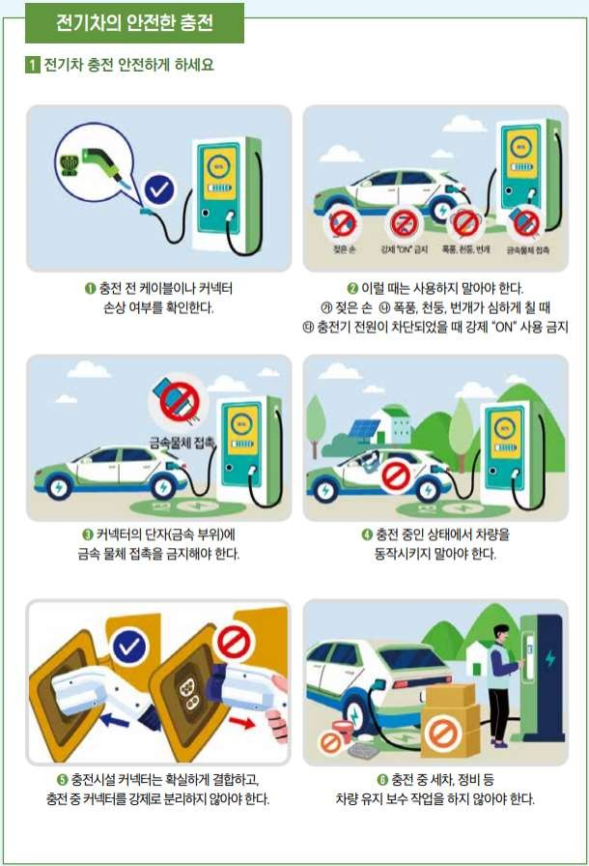

<그림
39>
전기차 충전 시 주의사항

- 83 -

[서식 1] 교육・훈련 및 자체평가 계획
[ 년 제 차] 교육 ・ 훈련 및 자체평가 계획

교육훈련 개요 | 명 칭
교육훈련 개요 | 일 시
교육훈련 개요 | 장 소
교육훈련 개요 | 종 류 | 이론 | □ 강의식 □ 세미나/워크샵
교육훈련 개요 | 종 류 | 실습 | □ 도상훈련 □ 종합훈련 ☐ 부분(기능)훈련
교육훈련 개요 | 주관부서
교육훈련 개요 | 참여대상
교육훈련 개요 | 참여기관
교육훈련 개요 | 시나리오
교육훈련 개요 | 교 보 재
교육훈련 계획 | 교육계획
교육훈련 계획 | 훈련계획
평가계획 | 평가일시 |  |  | 평가자
평가계획 | 평가기준 | * 평가 체크리스트

- 84 -

[서식 2] 소방훈련・교육 실시 결과 기록부
- 화재의 예방 및 안전관리에 관한 법률 시행규칙 [별지 제28호서식]
소방훈련・교육 실시 결과 기록부

※ □ 에는 해당되는 곳에
√표를 합니다.
(앞쪽)

소방안전 관리대상물 | 대상명 |  |  |  |  | 용도
소방안전 관리대상물 | 대표자 | (서명) |  |  |  | 전화번호
소방안전 관리대상물 | 주소
소방안전 관리대상물 | 등급 | □ 특급 | □ 1급 |  | □ 2급 |  | □ 3급
소방안전 관리자 | 성명 | 선임일자 | 보유자격 | 자격구분 |  | 연락처
소방안전 관리자 |  |  |  | □주 | □보조
소방안전 관리자 |  |  |  | □주 | □보조
소방안전 관리자 |  |  |  | □주 | □보조
소방안전 관리자 |  |  |  | □주 | □보조
소방훈련 결과
일시/장소 |  |  |  | □ 자체훈련 □ 합동훈련
참석결과 | 훈련교관 | 참석대상(명) |  | 참석(명) |  | 미참석(명)
훈련
보조재료
훈련내용 | 소화훈련 |  | 통보훈련 |  | 피난훈련
훈련성과
문제점
개선계획

- 85 -

(뒷쪽)
소방교육 결과
일시/장소
참석결과 | 교육강사 | 참석대상(명) | 참석(명) | 미참석(명)
교육내용
교육성과
문제점
개선계획
훈련·교육 관련사진
소방훈련
소방훈련
소방교육
소방교육

- 86 -

[서식 3] 화재대응훈련 평가 체크리스트
구분 | 평가항목 | 평가결과
구분 | 평가항목 | 불량 | 미흡 | 양호
계획 | - 교육・훈련 및 평가계획의 적정성
계획 | - 사전 교육훈련 공지 여부
계획 | - 교육・훈련 상황 브리핑 및 비상대응 계획  (EAP : Emergency Action Plan) 사전배부
계획 | - 훈련 교보재 등 준비상황
계획 | - 훈련 시 사고예방 안전조치
계획 | - 합동훈련 기관의 원활한 업무협력
계획 | - 훈련 시나리오의 적정성
자위소방대 | - 자위소방대 구성 및 임무숙지 여부
자위소방대 | - 신속한 출동 및 단계별 임무수행 능력
자위소방대 | - 자위소방대원에 대한 식별 및 장비보유
비상연락 | - 화재경보 및 비상방송 작동(음향 적정성)
비상연락 | - 화재신호의 수신기 확인 및 설비연동
비상연락 | - 비상상황전파 및 통보연락
지휘통제 | - 화재시 종합방재실, 수신반 등 거점 확보
지휘통제 | - 화재상황 모니터링 및 지휘통제
초기대응 | - 소화기, 옥내소화전 정상위치 및 작동
초기대응 | - 방화문, 방화셔터 폐쇄 여부
응급대응 | - 응급환자 발생 시 응급처치 수행능력
응급대응 | - 위험시설 긴급차단 및 중요물품 반출
피난 | - 모든 재실자의 피난 참여(잔류자 현황)
피난 | - 피난장애 발생(비상구 폐쇄, 장애물 적치)
피난 | - 피난유도원의 배치 및 피난유도
피난 | - 화재 경보 후 신속한 피난
피난 | - 양방향 피난 및 병목현상 발생
피난 | - 피난약자에 대한 피난보조
피난 | - 화재시 승강기 사용여부
피난 | - 집결지 사전공지 및 집결여부
참가자 피드백 | - 훈련 목적 및 필요성의 이해
참가자 피드백 | - 훈련에 대한 관심 및 참여도
참가자 피드백 | - 훈련계획 및 피난방법에 대한 사전숙지
참가자 피드백 | - 적절한 피난유도 및 보조(피난약자 경우)
기 타  의 견 | ￭  ￭  ￭

비고.
불량(즉시 시정),
미흡(개선 ・ 보완),
양호(유지)

- 87 -

[서식 4] 개선조치계획
NO. | 구 분 | 문제점 | 개선계획 | 담당 조직 | 조치 기한

- 88 -

[서식 5] 참석자 명단
No. | 소 속 | 교육・훈련사항 | 확인(서명)

- 89 -

[서식 6] 교육・훈련 활동사진

[사진 삽입]

[사진 삽입]

- 90 -

[서식 7] 소방훈련・교육 실시 결과서
- 화재의 예방 및 안전관리에 관한 법률 시행규칙 [별지 제29호서식]
소방훈련・교육 실시 결과서

※ 바탕색이 어두운 난은 신청인이 작성하지 않으며,
접수번호 | 접수일자 | 처리기간 즉시

□에는 해당되는 곳에
√표를 합니다.

소방안전 관리대상물 | 대상명 |  |  | 용도
소방안전 관리대상물 | 대표자 |  |  | 전화번호
소방안전 관리대상물 | 주소
소방안전 관리대상물 | 등급 | □ 특급 □ 1급
소방안전 관리자 | 성명 | 선임일자 | 자격종류 |  | 자격구분
소방안전 관리자 |  |  |  |  | □주 □보조
소방안전 관리자 |  |  |  |  | □주 □보조
소방안전 관리자 |  |  |  |  | □주 □보조
□ 소방훈련 □ 소방교육
일시/장소
참석결과 | 총대상자(명) | 참석(명) | 미참석(명)
주요내용
주요성과
문제점
조치사항
「화재의 예방 및 안전관리에 관한 법률」제37조제2항, 같은 법 시행령 제38조 및 같은 법
시행규칙 제37조에 따라 위와 관이 소방훈련 및 교육을 실시하고 그 결과를 제출합니다.
년 월 일
제출자(대표자) : (직인 또는 서명) 소방본부장 또는 소방서장 귀하

- 91 -

※ 참고문헌
가. 전기차 화재대응 가이드. (국립소방연구원, 2023.03)
나. 전기차 등 고전원자동차 구조 및 사고대응 요령. (남상훈, 2023.06)
다. KFS 1130 전기차 충전설비 안전기준. (화재보험협회, 2022)
라. EV/ESS 화재대응 및 사례. (국립소방연구원, 2023)
마. 아파트 지하주차장 EV화재대응 설계(안). 2023
바. 전기차(EV) 충전인프라 점검 및 유지보수.
사. 소방구조대원 긴급대응 가이드.
아. 전기차 화재대응 가이드. (국립소방연구원, 2023)
자. 전기차 및 충전기 보급・이용 현황분석. (전력거래소, 2023.08) 차. 공동주택 재난 대비 대응요령. (대한주택관리사협회, 2023.01) 카. 주택건설기준 등에 관한 규정.

타. ESS
화재사고 원인조사 결과. (민관합동
ESS화재사고 원인조사 위원회, 2019)

파. 공공기관 에너지저장장치(ESS) 설치 가이드라인 안내. (한국에너지공단, 2017.01)

- 92 -

